
Universitatea Tehnică de Construcții din București
Facultatea de Hidroinginerie și Managementul Resurselor de Apă
Domeniul: Automatică, Informatică Aplicată și Sisteme Inteligente
Specializarea: Automatică și Informatică Aplicată

PROIECT DE DIPLOMĂ

Coordonator ştiinţific: Absolvent:
Asist. Univ. Drd. Ing. Silvian-Marian Petrică David Andrei

București, 2026


Universitatea Tehnică de Construcții din București
Facultatea de Hidroinginerie și Managementul Resurselor de Apă
Domeniul: Automatică, Informatică Aplicată și Sisteme Inteligente
Specializarea: Automatică și Informatică Aplicată

Aplicație mobilă cu integrare hardware pentru optimizarea procesului de parcare în centre comerciale

Coordonator ştiinţific: Absolvent:
Asist. Univ. Drd. Ing. Silvian-Marian Petrică David Andrei

București, 2026

Cuprins

Lista figurilor 4
Lista tabelelor 6
REZUMAT 7
INTRODUCERE 1
Motivația alegerii temei 1
Obiectivele propuse în cadrul lucrării 2
Structura lucrării 3
1. ANALIZA ȘI SPECIFICAREA CERINȚELOR 4
1.1 Descrierea generală a sistemului 4
1.2 Cerințe funcționale pentru modulul clientului 5
1.3 Cerințe funcționale pentru modulul administratorului 6
1.4 Cerințe nefuncționale 7
1.5 Cazurile de utilizare ale sistemului 8
2. SITUAȚIA ACTUALĂ. STUDIU AL PIEȚEI ȘI SOLUȚII EXISTENTE 11
2.1 Contextul problemei — date statistice 11
2.2 Soluții hardware-centrice existente 11
2.3 Platforme software de rezervare și informare 13
2.4 Comparație tabelară — soluții existente versus sistemul propus 13
2.5 Justificarea abordării propuse 14
3. TEHNOLOGII ȘI INSTRUMENTE HARDWARE ȘI SOFTWARE 15
3.1 Fundament teoretic 15
3.2 Mediul de dezvoltare 18
3.3 Hardware utilizat 20
3.4 Aplicația mobilă — Dart și Flutter 23
3.5 Backend — TypeScript și NestJS 25
3.6 Baza de date — PostgreSQL și Prisma ORM 27
3.7 Comunicare în timp real — MQTT și Mosquitto 28
3.8 Procesare vizuală — Python și OpenCV 33
4. STUDIU DE CAZ. SPECIFICAȚII DE PROIECTARE ȘI IMPLEMENTAREA SOLUȚIEI 34
4.0 Modelarea sistemului prin diagrame UML 34
4.1 Arhitectura generală a sistemului 38
4.2 Subsistemul hardware — macheta fizică 40
4.3 Subsistemul de detecție video 42
4.4 Fluxul de acces — end-to-end 44
4.5 Aplicația mobilă — modulul client 46
4.6 Aplicația mobilă — modulul administrator 52
4.7 Securitatea multistrat a sistemului 58
4.8 Validarea și testarea sistemului 59
5. CONCLUZII ȘI CONTRIBUȚII PERSONALE 60
5.1 Sinteza rezultatelor 60
5.2 Contribuții personale originale 60
5.3 Limitări ale soluției actuale 61
5.4 Direcții viitoare de dezvoltare 61
BIBLIOGRAFIE 63
ANEXE 65
ANEXA A — Diagrama arhitecturală completă a sistemului Smart Parking 65
ANEXA B — Fișierul de configurare Docker Compose 66
ANEXA C — Scriptul Python de detecție a ocupării locurilor de parcare 68

Lista figurilor
Figura 1-1. Diagrama cazurilor de utilizare pentru modulul Client Standard
Figura 1-2. Diagrama cazurilor de utilizare pentru modulul Administrator
Figura 1-3. Diagrama cazurilor de utilizare pentru Modulul Hardware (Machetă/ESP32)
Figura 3-1. Placa de dezvoltare ESP32 DevKit V1 — microcontroller Xtensa LX6 dual-core 240MHz [23]
Figura 3-2. Vedere de sus a machetei fizice cu locurile de parcare, banda LED WS2812B, senzorii montați și vehiculele de test
Figura 3-3. Instalația electrică de sub machetă — ESP32 DevKit conectat la breadboard cu ansamblul complet de cabluri și senzori
Figura 3-4. Modulul ESP32-CAM cu camera OV2640 2MP — utilizat pentru achiziția fluxului video [24]
Figura 3-5. Modulul ESP32-CAM montat pe suportul de polistiren deasupra machetei, cu camera OV2640 orientată spre locurile de parcare
Figura 3-6. Scanner de coduri de bare și QR GM65 cu interfață USB HID — utilizat la barieră [28]
Figura 3-7. Senzorul BME280 — monitorizare temperatură, umiditate și presiune atmosferică [25]
Figura 3-8. Senzorul de gaze MQ-2 — detecție gaze combustibile (butan, metan, propan) [26]
Figura 3-9. Senzorul de flacără cu infraroșu — detecție incendiu în parcarea acoperită
Figura 3-10. Senzorul de viteză cu barieră optică IR — monitorizare viteză vehicule la intrare
Figura 3-11. Bandă LED adresabilă WS2812B — semnalizare vizuală colorată a stării locurilor [27]
Figura 3-12. Micro-servomotor SG90 — acționare bariere de intrare și ieșire (rotație 0°-90°) [29]
Figura 3-13. Display LCD I2C 16x2 — afișare informații status în timp real
Figura 3-14. Structura directorului lib/ al aplicației Flutter Smart Parking
Figura 3-15. Configurarea rutelor și a punctului de intrare al aplicației Flutter
Figura 3-16. Exemplu de controller NestJS — ParkingController cu decoratori și injecție de dependențe
Figura 3-17. Schema Prisma — modelul User cu toate câmpurile și constrângerile
Figura 3-18. Schema Prisma — modelele Spot, Session și ParkingConfig
Figura 3-19. Modulul de procesare video OpenCV cu regiunile de interes (ROI) calibrate pentru fiecare loc de parcare, cu codificare cromatică verde pentru liber și roșu pentru ocupat
Figura 4-1. Diagrama de clase UML a sistemului Smart Parking — entitățile principale și relațiile dintre ele
Figura 4-2. Diagrama de secvență UML — interacțiunile dintre componente în fluxul de acces
Figura 4-3. Diagrama de stări UML — tranzițiile posibile ale unui loc de parcare
Figura 4-4. Arhitectura software detaliată — modulele NestJS, fluxurile de date și protocoalele de comunicare
Figura 4-5. Arhitectura hardware detaliată — componentele fizice, conexiunile și protocoalele de nivel jos
Figura 4-6. Vedere de sus a machetei fizice cu locurile de parcare delimitate, banda LED WS2812B centrală, senzorii montați și vehiculele de test Hot Wheels
Figura 4-7. Compartimentul electronic al machetei — ESP32 DevKit pe breadboard cu ansamblul complet de cabluri și senzori
Figura 4-8. Modulul ESP32-CAM montat pe suportul de polistiren, cu camera OV2640 orientată spre suprafața machetei
Figura 4-9. Vizualizarea algoritmului OpenCV cu regiunile de interes (ROI) calibrate pentru cele 10 locuri de parcare, cu codificare cromatică verde pentru liber și roșu pentru ocupat
Figura 4-10. Rezervarea unui loc de parcare prin aplicație Flutter — publicarea comenzii MQTT și actualizarea LED-ului WS2812B pe machetă
Figura 4-11. Ecranul QR & Rezervare — codul QR personal și harta compactă a parcării cu stările locurilor în timp real
Figura 4-12. Ecranul Hartă Parcare — vizualizarea completă a celor 10 locuri cu statistici și legendă
Figura 4-13. Ecranul Istoric Parcare — lista sesiunilor cu durata, costul calculat și tariful orar
Figura 4-14. Ecranul Profil & Preferințe (partea superioară) — culoarea mașinii și preferința de parcare cu opțiunea activă marcată
Figura 4-15. Ecranul Profil & Preferințe (partea inferioară) — metoda de plată salvată și mesajul informativ despre alocarea automată
Figura 4-16. Ecranul sesiunii active — locul alocat, cronometrul sesiunii și butonul de ieșire din parcare
Figura 4-17. Ecranul Finalizare parcare — sumarul sesiunii, metoda de plată și butonul de confirmare
Figura 4-18. Panoul Overview al administratorului — statistici, harta completă și modulul de simulare Senzori Spot
Figura 4-19. Panoul Overview (continuare) — toggleurile de simulare pentru toate locurile și secțiunea Environment & Safety cu datele de la senzori
Figura 4-20. Editorul de parcare — secțiunea Locuri cu toate spoturile active și funcția de adăugare
Figura 4-21. Editorul de parcare — secțiunea Configurare cu harta Google Maps, markerii GPS editabili și parametrii sistemului
Figura 4-22. Modulul Camera al administratorului — interfața de conectare la stream-ul ESP32-CAM prin adresa IP locală
Figura 4-23. Ecranul Configurare — profilul administratorului, statisticile globale și coordonatele GPS ale punctelor de interes
Figura 4-24. Panoul Alerte IoT — starea de funcționare normală cu contoarele de alerte și butonul de simulare pentru demo

Lista tabelelor
Tabelul 2-1. Comparație între soluțiile existente de parcare inteligentă și sistemul propus

REZUMAT
Creșterea accelerată a numărului de autovehicule în mediul urban a transformat parcarea într-una dintre problemele logistice cele mai frecvent întâlnite în centrele comerciale moderne. Căutarea manuală a unui loc disponibil generează pierderi de timp semnificative, consum suplimentar de combustibil și o experiență negativă pentru vizitatori — factori care influențează direct veniturile operatorilor de centre comerciale.
Lucrarea de față propune și implementează un sistem integrat de parcare inteligentă, denumit Smart Parking, care automatizează complet procesul de acces, alocare și monitorizare a locurilor de parcare. Sistemul este construit pe o arhitectură în patru niveluri: un subsistem hardware IoT bazat pe microcontrolere ESP32, un modul de procesare video cu OpenCV pentru detecția ocupării locurilor prin analiza fluxului video transmis de o cameră ESP32-CAM, un server backend dezvoltat în NestJS cu bază de date PostgreSQL și comunicare în timp real prin protocolul MQTT, și o aplicație mobilă cross-platform dezvoltată în Flutter, disponibilă pe iOS și Android.
Utilizatorul se autentifică biometric în aplicație, prezintă un cod QR personal la bariera de intrare și primește automat un loc alocat conform preferințelor sale salvate, cu navigare GPS până la locul respectiv. Administratorul dispune de o interfață dedicată pentru monitorizarea în timp real a parcării, gestionarea accesului și primirea alertelor generate de senzorii de mediu — temperatură, gaz, flacără și viteză.
Sistemul a fost implementat și validat pe un prototip fizic funcțional. Latența medie de la scanarea codului QR până la deschiderea barierei a fost de 320 ms, algoritmul de detecție video a înregistrat o acuratețe de peste 95%, iar sistemul a funcționat fără întreruperi pe o perioadă de 72 de ore de testare continuă.
Față de soluțiile comerciale existente, sistemul propus reduce costul infrastructurii de detecție cu peste 95% prin înlocuirea senzorilor individuali per loc cu o singură cameră centralizată, menținând în același timp un flux complet integrat de la accesul fizic până la plata sesiunii de parcare.
Cuvinte cheie: parcare inteligentă, IoT, ESP32, Flutter, MQTT, OpenCV, NestJS, cod QR, detecție video, sisteme embedded

INTRODUCERE
În era contemporană, dezvoltarea accelerată a centrelor urbane de mari dimensiuni aduce cu sine o serie de provocări complexe în ceea ce privește mobilitatea, planificarea spațială și managementul resurselor logistice. Unul dintre punctele critice ale infrastructurii urbane moderne îl reprezintă gestionarea fluxurilor de vehicule în zonele cu densitate ridicată de utilizatori, printre care se evidențiază complexurile comerciale și clădirile administrative. În acest context, optimizarea timpului petrecut de conducătorii auto pentru identificarea unui loc de parcare disponibil a încetat să mai fie o simplă chestiune de confort individual, devenind o problemă majoră de sustenabilitate economică și ecologică.
Prezenta lucrare își propune să abordeze direct această problematică prin proiectarea, dezvoltarea și implementarea unui sistem digital integrat de tip Smart Parking (parcare inteligentă). Soluția propusă combină tehnologii avansate din sfera Internet of Things (Internetul lucrurilor, reprezentând rețeaua de obiecte fizice interconectate prin internet), tehnici moderne de Computer Vision (procesare vizuală computațională), precum și tehnologii software performante pentru dezvoltarea aplicațiilor mobile și de server. Scopul general este de a asigura o legătură eficientă între realitatea fizică din teren și dispozitivul mobil al utilizatorului final, oferind predictibilitate și fluidizare operațională.

Motivația alegerii temei
Fundamentul deciziei de a dezvolta un sistem inteligent de parcare dedicat centrelor comerciale rezidă în existența unui decalaj evident între capacitățile tehnologice actuale și starea reală a infrastructurii urbane. Deși conceptele din sfera Smart City (oraș inteligent) sunt intens dezbătute în discursul public, transpunerea lor în soluții practice se realizează într-un ritm relativ lent.
Provocarea majoră a mobilității din marile aglomerări urbane nu derivă în mod exclusiv din creșterea numărului de autovehicule, ci mai degrabă din managementul defectuos și suboptimal al spațiilor de parcare deja existente. Într-un peisaj tehnologic marcat de automatizări, dependența utilizatorilor de procese pur manuale sau bazate pe noroc pentru găsirea unui loc de parcare reprezintă un paradox evident. Această ineficiență operațională se traduce direct în blocaje pe arterele de legătură și creșterea emisiilor de gaze de eșapament din cauza fenomenului de cruising (rulare inutilă la viteze mici în căutarea unui loc liber).
Din perspectivă inginerească, proiectul a fost stimulat de analiza critică a limitărilor pe care le prezintă sistemele convenționale de monitorizare a parcărilor. Majoritatea implementărilor actuale se bazează pe rețele masive de senzori ultrasonici montați individual deasupra fiecărui loc de parcare. Aceste soluții prezintă dezavantaje majore, precum costuri inițiale uriașe, complexitate ridicată a cablajelor și costuri mari de întreținere.
Observând aceste neajunsuri, prezenta cercetare propune o paradigmă alternativă, axată pe utilizarea fluxurilor video centralizate. Astfel, o singură cameră poate monitoriza simultan mai multe locuri de parcare, optimizând drastic raportul cost-eficiență și asigurând o scalabilitate (capacitatea de a crește și de a gestiona un volum mai mare de lucru) net superioară.

Obiectivele propuse în cadrul lucrării
Obiectivul fundamental al acestei lucrări de diplomă constă în proiectarea, dezvoltarea și validarea unui sistem software și hardware capabil să automatizeze integral fluxul de monitorizare a parcărilor. Acest flux acoperă întreg traseul datelor: de la detecția fizică a prezenței unui vehicul, stocarea informației la nivel de server, și până la afișarea dinamică pe o aplicație mobilă.
Pentru realizarea acestui obiectiv central, proiectul a fost divizat în următoarele direcții tehnice specifice:
- Stratul de detecție fizică și procesare vizuală: Implementarea unui modul inteligent de monitorizare video în locul rețelelor dense de senzori. Acest obiectiv presupune utilizarea limbajului Python și a instrumentelor specializate pentru definirea unor Regions of Interest (regiuni de interes grafic) asociate fiecărui loc de parcare și aplicarea unor algoritmi pentru a determina instantaneu starea de ocupare.
- Stratul de comunicație cu latență minimă: Integrarea protocolului MQTT (Message Queuing Telemetry Transport - un standard de mesagerie ușor, optimizat pentru dispozitive hardware) pentru publicarea instantanee a evenimentelor din teren, eliminând întârzierile de comunicație. Aceasta este dublată de utilizarea conexiunilor WebSocket (un protocol care permite comunicarea bidirecțională permanentă) pentru propagarea imediată a datelor către clienții mobili.
- Stratul de server și persistență a datelor: Dezvoltarea unei structuri robuste numite Backend (partea din spate a aplicației, invizibilă utilizatorului) folosind framework-ul NestJS (un cadru de lucru software dedicat aplicațiilor de rețea). Datele sunt gestionate eficient într-o bază de date relațională PostgreSQL.
- Stratul de interacțiune cu utilizatorul: Realizarea aplicației mobile cross-platform (o aplicație care rulează cu același cod sursă atât pe sistemele Android, cât și pe iOS) folosind tehnologia Flutter. Aplicația va integra hărți interactive și va reflecta starea locurilor de parcare prin markeri colorați, oferind totodată navigare și acces bazat pe scanare de coduri QR (Quick Response - cod de răspuns rapid).
- Stratul de securitate cibernetică: Implementarea autentificării biometrice (recunoaștere facială sau amprentă), utilizarea unor JSON Web Tokens (jetoane digitale securizate utilizate pentru menținerea sesiunilor deschise) și aplicarea unor algoritmi de criptare puternici pentru protejarea parolelor utilizatorilor.

Structura lucrării
Pentru a asigura o expunere logică a tuturor etapelor parcurse, lucrarea a fost structurată în cinci capitole principale, completate de o secțiune de concluzii, bibliografie și anexe.
Capitolul introductiv precizează domeniul de aplicare al proiectului, motivând alegerile tehnice făcute și prezentând pe scurt obiectivele vizate pe parcursul procesului de cercetare.
În cadrul primului capitol, intitulat Analiza și specificarea cerințelor, sunt definite în detaliu cerințele funcționale și cele nefuncționale ale sistemului. Aici este detaliat modul de funcționare dorit al aplicației prin prisma utilizatorului standard și a administratorului, incluzând scenariile principale de interacțiune cu barierele de acces și cu harta digitală.
Al doilea capitol, Situația actuală și studiul pieței, cuprinde o analiză comparativă a metodelor clasice de parcare și a soluțiilor existente pe piață. Sunt evidențiate limitările sistemelor bazate exclusiv pe senzori hardware scumpi și avantajele competitive ale arhitecturii propuse în acest proiect.
Capitolul trei, Tehnologii și instrumente hardware și software folosite, prezintă fundamentul teoretic al lucrării. Sunt analizate protocoalele de comunicație, conceptele de procesare video și uneltele de programare selectate pentru dezvoltarea serverului, a bazei de date și a interfeței vizuale.
Capitolul patru, Specificații de proiectare și implementarea soluției, reprezintă nucleul tehnic al cercetării. Acesta detaliază modul concret în care au fost transpuse conceptele din teorie în cod funcțional, prezentând diagramele de arhitectură, logica algoritmului de calibrare vizuală, organizarea bazei de date și structura ecranelor din aplicația mobilă.
În final, capitolul Concluzii și contribuții personale sintetizează rezultatele obținute în urma dezvoltării prototipului funcțional, evidențiind importanța integrării tehnologiilor abordate și propunând perspective de extindere viitoare a sistemului.

1. ANALIZA ȘI SPECIFICAREA CERINȚELOR
Orice sistem software de complexitate medie sau ridicată trece printr-o etapă de analiză înainte ca vreun rând de cod să fie scris. Nu pentru că e o formalitate academică, ci pentru că deciziile luate greșit în această fază se plătesc scump mai târziu: module refăcute, integrări imposibile, funcționalități care nu se potrivesc cu realitatea utilizatorului. În cazul unui sistem precum Smart Parking, unde software-ul interacționează direct cu hardware fizic și cu oameni reali aflați la volan, claritatea cerințelor devine și mai critică.
Acest capitol definește ce trebuie să facă sistemul, pentru cine, și în ce condiții. Sunt prezentate cerințele funcționale grupate pe tipuri de utilizatori, cerințele nefuncționale care stabilesc standardele de calitate, și cazurile de utilizare care descriu interacțiunile principale dintre actori și sistem.

1.1 Descrierea generală a sistemului
Sistemul Smart Parking este o platformă integrată formată din componente hardware și software care funcționează simultan și în strânsă interdependență. Scopul său central este simplu de formulat: să elimine procesul manual și aleatoriu de găsire a unui loc de parcare și să îl înlocuiască cu un flux automatizat, măsurabil și controlabil digital.
Concret, sistemul funcționează astfel: o cameră video montată în zona parcării transmite permanent imagini către un server. Un script de procesare vizuală analizează aceste imagini și determină, pentru fiecare loc de parcare în parte, dacă acesta este liber sau ocupat. Rezultatul acestei analize este publicat imediat printr-un protocol de comunicație specializat către serverul central, care actualizează baza de date și trimite informația mai departe către aplicațiile mobile ale utilizatorilor conectați.
Utilizatorul, la rândul său, nu face nimic altceva decât să deschidă aplicația pe telefon. Vede în timp real harta parcării, cu locurile colorate diferit în funcție de starea lor. Când ajunge la bariera de intrare, prezintă un cod QR generat automat de aplicație. Un cititor optic scanează codul, serverul validează identitatea utilizatorului în câteva sute de milisecunde, iar bariera se deschide. Sistemul alocă automat un loc de parcare conform preferințelor salvate ale utilizatorului și lansează navigarea GPS până la acel loc.
Din punct de vedere arhitectural, platforma a fost concepută pe patru niveluri distincte, fiecare cu responsabilități bine delimitate:
Primul nivel cuprinde hardware-ul IoT, reprezentat de microcontrolere ESP32 care gestionează barierele fizice, afișajul LCD, banda LED și ansamblul de senzori pentru monitorizarea mediului. Al doilea nivel este modulul de procesare video, implementat în Python cu biblioteca OpenCV, care rulează pe un server local și analizează fluxul video primit de la camera ESP32-CAM. Al treilea nivel este backend-ul aplicației, construit pe NestJS și PostgreSQL, care expune un API REST securizat și gestionează comunicarea în timp real prin protocolul MQTT. Al patrulea nivel este aplicația mobilă Flutter, interfața prin care utilizatorii și administratorii interacționează cu întregul sistem.
Aceste niveluri nu funcționează independent. Fiecare depinde de celelalte și transmite sau recepționează date în mod continuu. Această interdependență a impus cerințe stricte de latență, securitate și disponibilitate, descrise în detaliu în secțiunile următoare.
Din punct de vedere funcțional, sistemul deserveşte două categorii distincte de utilizatori: clientul standard, adică șoferul care folosește parcarea, și administratorul, adică personalul responsabil cu supravegherea și operarea infrastructurii.

1.2 Cerințe funcționale pentru modulul clientului
Cerințele funcționale descriu comportamentele pe care sistemul trebuie să le ofere în mod explicit utilizatorilor săi. Spre deosebire de cerințele nefuncționale, care se referă la calitate și performanță, cerințele funcționale răspund la întrebarea: ce poate face utilizatorul cu acest sistem?
Pentru clientul standard, experiența trebuie să fie fluidă și rapidă. Un șofer care intră într-un centru comercial nu are răbdare să învețe o aplicație complicată. Interfața trebuie să îl ghideze fără ambiguitate de la intrare până la locul de parcare, iar ieșirea trebuie să fie la fel de simplă. Pornind de la această perspectivă, au fost definite următoarele cerințe funcționale:
Înregistrarea și gestionarea contului. Sistemul trebuie să permită unui utilizator nou să creeze un cont pe baza unei adrese de email valide. Imediat după înregistrare, aplicația trimite un mesaj de confirmare la adresa introdusă, iar contul devine activ doar după ce utilizatorul accesează linkul de verificare. Această cerință nu este un simplu detaliu tehnic — ea previne crearea conturilor false și asigură că fiecare cod QR generat poate fi atribuit unui utilizator real și responsabil.
Autentificarea biometrică. Odată ce contul este creat, utilizatorul nu trebuie să introducă parola la fiecare accesare a aplicației. Sistemul integrează autentificarea prin amprentă digitală (Touch ID) și recunoaștere facială (Face ID), prin intermediul mecanismelor native oferite de sistemul de operare al telefonului. Această decizie de proiectare răspunde unui scenariu real: utilizatorul se află la volan, în mișcare, cu mâinile ocupate. Introducerea manuală a parolei în aceste condiții este lentă și periculoasă. Biometria elimină această fricțiune.
Generarea și afișarea codului QR de acces. Fiecare cont de utilizator are asociat un cod QR unic, generat automat la momentul înregistrării. Codul este afișat permanent pe ecranul principal al aplicației și poate fi prezentat cititoarelor optice montate la barierele de intrare și ieșire. Codul rămâne același pe toată durata de viață a contului și nu expiră, deoarece securitatea este asigurată prin autentificarea de cont, nu prin rotația codului.
Vizualizarea hărții interactive a parcării. Aplicația afișează o reprezentare grafică a parcării cu toate locurile numerotate. Fiecare loc este colorat în funcție de starea sa curentă: verde pentru liber, albastru pentru rezervat și roșu pentru ocupat. Harta se actualizează automat la fiecare 3 secunde prin interogări REST către server, fără ca utilizatorul să fie nevoit să reîmprospăteze manual ecranul.
Navigarea GPS până la locul alocat. La momentul intrării în parcare, după scanarea codului QR, sistemul alocă automat un loc disponibil și lansează navigarea GPS pas cu pas de la locația curentă a utilizatorului până la coordonatele GPS ale locului alocat. Această funcționalitate este integrată prin Google Maps SDK și funcționează atât pe Android, cât și pe iOS.
Personalizarea preferințelor. Utilizatorul poate configura în profilul său culoarea autovehiculului și poate selecta un loc de parcare preferat dintr-o listă predefinită. Sistemul va lua în considerare aceste preferințe la alocarea automată a locului, cu condiția că locul preferat este disponibil în momentul intrării.
Istoricul sesiunilor și costul parcării. Aplicația afișează lista sesiunilor de parcare anterioare, cu data, ora de intrare, ora de ieșire, locul utilizat și costul calculat automat pe baza tarifului orar configurat de administrator. Sesiunea activă afișează un cronometru în timp real și costul estimat calculat local pe telefon.

1.3 Cerințe funcționale pentru modulul administratorului
Rolul administratorului este diferit structural față de cel al clientului. Dacă utilizatorul standard interacționează cu sistemul episodic, la fiecare vizită la parcare, administratorul trebuie să aibă acces continuu la starea întregului sistem și să poată interveni rapid în situații anormale.
Interfața dedicată administratorului este o extensie a aceleiași aplicații Flutter, accesibilă doar conturilor cu rol de administrator. Ea oferă un set extins de funcționalități:
Monitorizarea globală în timp real. Administratorul vede pe o singură pagină starea tuturor celor 20 de locuri de parcare: câte sunt libere, câte rezervate, câte ocupate. Statisticile se actualizează automat, fără intervenție manuală.
Scanarea manuală a codurilor QR. Modulul de administrator include o funcție de scanare optică prin camera telefonului, care permite validarea manuală a accesului unui client în situațiile în care cititorul hardware de la barieră întâmpină o problemă. Aceasta este o cerință de reziliență a sistemului: dacă hardware-ul cedează, fluxul de acces nu se blochează complet.
Accesul la istoricul sesiunilor. Administratorul poate consulta toate sesiunile de parcare active și încheiate, putând filtra după utilizator, dată sau loc. Această funcționalitate este utilă atât pentru verificarea facturării, cât și pentru investigarea unor incidente.
Comanda manuală a barierelor. Prin interfața de administrator, sistemul permite trimiterea manuală a comenzilor MQTT către microcontrolere pentru a forța deschiderea barierelor de intrare sau ieșire. Această funcție este destinată exclusiv situațiilor de urgență sau de testare și este protejată suplimentar la nivel de interfață.
Monitorizarea fluxului video live. Administratorul poate vizualiza în timp real fluxul video transmis de camera ESP32-CAM, incluzând suprapunerea regiunilor de interes (ROI) calibrate pentru fiecare loc de parcare. Această funcție permite verificarea vizuală rapidă a corectitudinii detecției automate.
Panoul de alerte IoT. Sistemul generează automat alerte atunci când senzorii detectează anomalii: depășirea limitei de viteză la intrare, temperaturi ridicate, prezența gazului metan sau GPL, sau detecția flăcărilor. Administratorul vede aceste alerte în timp real, cu codificare cromatică după severitate: roșu pentru critic, portocaliu pentru avertisment. Panoul se actualizează automat la fiecare 5 secunde și afișează numărul de alerte necitite.
Configurarea parametrilor sistemului. Administratorul poate modifica din aplicație limita de viteză pentru alertele de tip speed trap, pragurile pentru alertele de temperatură și gaz, coordonatele GPS ale fiecărui loc de parcare și tariful orar de parcare.

1.4 Cerințe nefuncționale
Cerințele nefuncționale nu descriu ce face sistemul, ci cum îl face. Ele stabilesc standardele de calitate pe care sistemul trebuie să le respecte în mod continuu, indiferent de volumul de utilizatori sau de condițiile de funcționare.
Performanță și latență. Sistemul gestionează trafic rutier real. Orice întârziere perceptibilă la deschiderea barierei creează blocaje fizice la intrarea în parcare. Din acest motiv, latența totală de la scanarea codului QR până la deschiderea efectivă a barierei trebuie să fie sub 500 ms în condiții normale de rețea. Testele efectuate pe prototipul fizic au confirmat o latență medie de 320 ms, distribuită astfel: transmisia USB HID de la cititor la computer sub 50 ms, procesarea cererii REST în backend aproximativ 80 ms, publicarea și recepția mesajului MQTT aproximativ 60 ms, și acționarea fizică a servomotorului aproximativ 130 ms.
Similar, actualizările de stare ale locurilor de parcare detectate de modulul OpenCV trebuie să fie reflectate în aplicația mobilă în mai puțin de 5 secunde de la momentul detectării, asigurând că harta afișată utilizatorului corespunde realității din teren.
Securitate cibernetică. Platforma procesează date cu caracter personal: adrese de email, istoricul sesiunilor, date de localizare. Prin urmare, securitatea nu este opțională. Parola fiecărui utilizator este stocată exclusiv sub forma unui hash bcrypt cu 10 runde de salt, ceea ce face imposibilă recuperarea parolei originale chiar și în cazul unui acces neautorizat la baza de date. Comunicarea dintre aplicația mobilă și server se realizează exclusiv prin HTTPS, cu autentificare prin token-uri JWT semnate RS256, cu o durată de valabilitate configurabilă. Brokerul MQTT este izolat în rețeaua privată Docker și nu este expus direct pe internet. Fiecare utilizator înregistrat primește un cod QR cu 128 de biți de entropie, imposibil de ghicit prin forță brută.
Disponibilitate și stabilitate. Sistemul trebuie să funcționeze continuu, fără întreruperi planificate în intervalul de operare a parcării. Testele de durată efectuate pe prototip au confirmat un uptime de 100% pe o perioadă de 72 de ore de funcționare continuă. Arhitectura containerizată prin Docker Compose asigură că fiecare serviciu poate fi repornit independent în cazul unui eșec, fără a afecta celelalte componente.
Portabilitate și compatibilitate. Aplicația mobilă trebuie să funcționeze identic pe cele două platforme dominante: Android 8.0 și versiunile superioare, respectiv iOS 12 și versiunile superioare. Această cerință a justificat alegerea Flutter ca framework de dezvoltare, deoarece permite compilarea din același cod sursă pentru ambele platforme, eliminând dublarea efortului de dezvoltare și asigurând o experiență de utilizare consistentă.
Scalabilitate. Deși prototipul gestionează 20 de locuri de parcare logice, arhitectura sistemului nu impune această limită. Adăugarea de noi locuri se face exclusiv prin configurare, fără modificări de cod. Serverul NestJS poate gestiona conexiuni multiple simultane, iar brokerul MQTT suportă sute de clienți conectați în paralel.

1.5 Cazurile de utilizare ale sistemului
Cazurile de utilizare descriu, într-un format standardizat, interacțiunile principale dintre actori și sistem. Ele nu sunt specificații tehnice de implementare, ci descrieri ale comportamentului observabil al sistemului din perspectiva utilizatorului.
Sistemul Smart Parking implică trei actori principali: Clientul Standard, utilizatorul obișnuit al parcării; Administratorul, personalul de supraveghere; și Modulul Hardware, reprezentat de ansamblul ESP32 și senzori, care acționează ca un actor extern ce transmite date și execută comenzi.

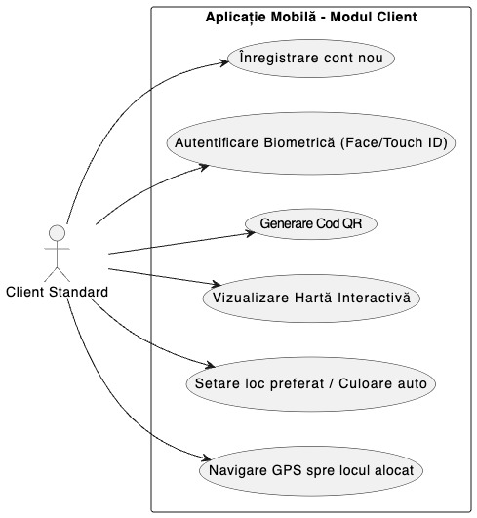
Figura 1-1. Diagrama cazurilor de utilizare pentru modulul Client Standard

Figura 1-1 prezintă cazurile de utilizare ale clientului standard. Actorul interacționează cu șase funcționalități principale ale aplicației: înregistrarea unui cont nou, autentificarea biometrică prin Face ID sau Touch ID, generarea și afișarea codului QR personal, vizualizarea hărții interactive a parcării, setarea locului preferat și culorii autovehiculului, și navigarea GPS spre locul alocat după intrarea în parcare.
Scenariul principal de utilizare urmează o secvență logică. Utilizatorul descarcă aplicația și creează un cont, validat prin email. La prima vizită la parcare, deschide aplicația, se autentifică biometric și prezintă codul QR la bariera de intrare. Sistemul procesează codul, alocă un loc disponibil conform preferințelor și deschide bariera. Aplicația lansează navigarea GPS spre locul alocat. La ieșire, utilizatorul repetă gestul la bariera de ieșire, iar sistemul închide sesiunea și calculează costul, afișat imediat în istoricul aplicației.

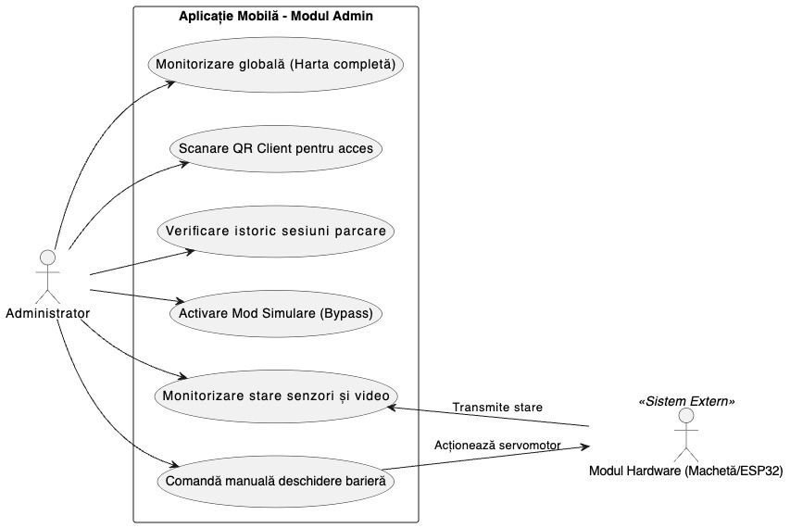
Figura 1-2. Diagrama cazurilor de utilizare pentru modulul Administrator
Figura 1-2 prezintă cazurile de utilizare ale administratorului. Față de clientul standard, administratorul are acces la funcționalități suplimentare care implică și interacțiunea cu hardware-ul fizic. Monitorizarea globală a hărții complete, scanarea QR manuală a utilizatorilor pentru acces, verificarea istoricului sesiunilor de parcare, activarea modului de simulare pentru testare, monitorizarea stării senzorilor și a fluxului video, și comanda manuală a deschiderii barierelor sunt cazurile de utilizare definite pentru acest rol. Ultimele două implică o relație directă cu Modulul Hardware, reprezentat în diagramă ca sistem extern: hardware-ul transmite starea senzorilor către administrator, iar administratorul poate acționa servomotoarele barierelor prin comenzi manuale.

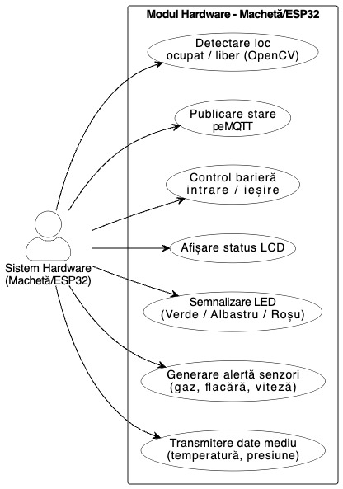
Figura 1-3. Diagrama cazurilor de utilizare pentru Modulul Hardware (Machetă/ESP32)

Figura 1-3 completează tabloul cu cazurile de utilizare ale modulului hardware, care acționează ca un actor autonom în cadrul sistemului. ESP32-ul și ansamblul de senzori nu sunt pasive; ele inițiază acțiuni, publică date și răspund la comenzi. Cazurile de utilizare includ detectarea stării fiecărui loc de parcare prin procesare video OpenCV, publicarea acestor stări pe broker-ul MQTT, controlul fizic al barierelor de intrare și ieșire la primirea comenzilor, afișarea statusului curent pe ecranul LCD montat la barieră, semnalizarea vizuală prin banda LED WS2812B cu codificare cromatică verde-albastru-roșu, generarea alertelor la detectarea anomaliilor prin senzorii de gaz, flacără și viteză, și transmiterea continuă a datelor de mediu: temperatură, umiditate și presiune atmosferică.
Aceste trei diagrame, privite împreună, acoperă complet interacțiunile posibile în cadrul sistemului și fundamentează deciziile de proiectare descrise în capitolele următoare.

2. SITUAȚIA ACTUALĂ. STUDIU AL PIEȚEI ȘI SOLUȚII EXISTENTE
Problema parcării nu este nouă. Este veche exact pe cât de vechi sunt orașele cu mașini. Ceea ce s-a schimbat în ultimii ani nu este problema în sine, ci capacitatea tehnologiei de a o rezolva. Capitolul de față documentează contextul în care se înscrie sistemul Smart Parking: datele care descriu amploarea problemei, soluțiile care există deja pe piață și motivele pentru care niciuna dintre ele nu acoperă complet scenariul unui centru comercial de dimensiuni medii cu buget limitat de infrastructură.

2.1 Contextul problemei — date statistice
Căutarea unui loc de parcare disponibil este una dintre cele mai frecvente surse de supărare pentru șoferii din mediul urban. Ceea ce pare la prima vedere o problemă minoră de confort individual are, la scară urbană, consecințe economice și ecologice semnificative.
Conform unui studiu major publicat de INRIX în 2017, care a combinat date din baza lor de 100.000 de locații din peste 100 de țări cu rezultatele unui sondaj pe aproape 18.000 de șoferi din SUA, Marea Britanie și Germania, americanii cheltuiesc aproximativ 72,7 miliarde de dolari anual căutând locuri de parcare [1]. Această cifră include nu doar timpul pierdut, ci și costurile directe: combustibil consumat în plus, emisii suplimentare și, paradoxal, amenzi de parcare — șoferii americani adaugă în medie 13 ore pe an la sesiunile de parcare plătită pentru a evita amenzile, ceea ce se traduce în peste 20 de miliarde de dolari anual în supraplăți [1].
Fenomenul are un nume consacrat în literatura de specialitate: cruising for parking, adică rularea inutilă la viteze mici în căutarea unui loc liber. Conform datelor citate de Hampshire și Shoup, mașinile care circulă în căutarea unui loc de parcare pot reprezenta peste 10% din traficul total în multe orașe mari — în centrul Stuttgartului, de exemplu, această proporție ajunge la 15% [2]. Traficul generat de cruising contribuie direct la congestie și la creșterea emisiilor de gaze de eșapament în zonele urbane dense.
Piața globală a sistemelor de parcare inteligentă a fost evaluată la 9,28 miliarde de dolari în 2024 și este proiectată să ajungă la aproape 48 de miliarde de dolari până în 2033, cu o rată de creștere anuală de peste 21% [3]. Această creștere este alimentată de urbanizarea accelerată, de presiunea crescândă asupra infrastructurii de transport și de adoptarea tot mai largă a conceptelor de smart city la nivel municipal.
Centrele comerciale reprezintă un caz particular: fluxul de vizitatori este concentrat în intervale orare scurte, infrastructura de parcare este de regulă proprietate privată și deci mai puțin reglementată, iar experiența de parcare influențează direct decizia consumatorului de a reveni sau nu. Studiul INRIX arată că 39% dintre șoferii americani evită în mod activ magazinele din cauza dificultăților de parcare [1], ceea ce transformă ineficiența parcării dintr-o problemă de logistică într-una de venituri directe pentru operatorul comercial.

2.2 Soluții hardware-centrice existente
Piața soluțiilor de parcare inteligentă este dominată de două categorii tehnologice distincte: sistemele bazate pe senzori individuali per loc de parcare și sistemele bazate pe procesare video. Fiecare categorie are caracteristici, costuri și scenarii de utilizare bine definite.

2.2.1 Sisteme cu senzori ultrasonici
Senzorul ultrasonic este cel mai vechi și mai răspândit mecanism de detecție a ocupării unui loc de parcare în spații acoperite. Montat pe tavan deasupra fiecărui loc, emite impulsuri sonore și măsoară timpul de retur al ecoului pentru a determina prezența unui vehicul. Senzorii ultrasonici sunt fiabili în medii acoperite controlate, cu o acuratețe tipică de peste 97%, și sunt relativ accesibili ca preț per unitate [4].
Dezavantajul structural al acestei abordări este scalarea costurilor. Instalarea unui sistem de detecție cu senzori ultrasonici și indicatoare LED roșu-verde pentru fiecare loc de parcare costă între 300 și 500 de dolari per loc, în funcție de costurile locale de manoperă [5]. Pentru o parcare cu 500 de locuri, investiția inițială depășește 150.000-250.000 de dolari, la care se adaugă costurile de întreținere și înlocuire a senzorilor defecți. Tradițional, sistemele de ghidare a parcării presupun instalarea unui senzor în fiecare loc, ceea ce, la 300-500 de dolari per spațiu, reprezintă o investiție costisitoare chiar dacă justificată pe termen lung [6].
Urbiotica este unul dintre furnizorii de referință în această categorie, cu soluții implementate în proiecte de tip smart city în mai multe țări europene. Soluția U-Spot detectează vehiculele în spații individuale de parcare, monitorizând ocuparea în timp real cu date instantanee despre disponibilitate. Versiunea de suprafață se instalează direct pe carosabil, permițând o configurare rapidă fără excavații, ideală pentru parcări acoperite și structuri modulare [7]. Cu toate acestea, sistemul nu include funcționalități precum recunoașterea plăcuțelor de înmatriculare, clasificarea vehiculelor, tarifare dinamică sau controlul de la distanță al barierelor de acces, ceea ce poate limita utilitatea sa în medii care necesită strategii sofisticate de management al accesului [8].

2.2.2 Sisteme bazate pe procesare video
Alternativa la senzorii individuali o reprezintă camerele de supraveghere cu procesare video, care pot monitoriza simultan mai multe locuri de parcare dintr-un singur punct de captură. O singură cameră poate acoperi mai multe locații de parcare, eliminând necesitatea unui senzor per loc și reducând semnificativ costurile de instalare și mentenanță, mai ales că majoritatea parcărilor dispun deja de camere de securitate [9].
Urbiotica și-a extins portofoliul în 2021 prin incorporarea soluțiilor de detecție bazate pe camere și inteligență artificială, cu scopul de a complementa tehnologia de senzori și de a adresa scenarii noi. De atunci, aceste soluții au fost implementate în multiple proiecte și orașe, stabilindu-se ca o alternativă eficientă în medii unde acoperirea, costul sau complexitatea instalării fac camerele o opțiune mai potrivită [10]. Sistemul camera-based al Urbiotica poate monitoriza până la 4 benzi și acoperi până la 50 de spații per cameră în condiții optime, folosind algoritmi de deep learning pentru analiza video, cu o rată de fiabilitate de 99% [8].
Limitarea principală a soluțiilor video profesionale este costul licențelor software și al infrastructurii de procesare, care le face inaccesibile pentru operatorii de parcări mici și medii fără parteneriate instituționale sau bugete municipale.

2.3 Platforme software de rezervare și informare
Dincolo de detectarea fizică a locurilor, există o categorie separată de soluții software care se concentrează pe informarea și rezervarea prealabilă, fără a controla neapărat infrastructura fizică de acces.
Parkopedia este cel mai cunoscut agregator global de date de parcare, cu o bază de date de locații din peste 90 de țări și mai mult de 20.000 de orașe, oferind utilizatorilor o modalitate convenabilă de a descoperi opțiuni de parcare din apropiere, de a verifica prețurile și de a accesa informații despre restricții și ore de funcționare [11]. Aplicația permite și rezervarea în avans a locurilor acolo unde această funcționalitate este disponibilă.
Limitarea fundamentală a Parkopedia rezidă în natura sa de agregator: utilizatorii au raportat că uneori ajung la destinație și găsesc locul deja ocupat sau zona complet plină, ceea ce sugerează că informațiile în timp real nu sunt întotdeauna actualizate cu suficientă frecvență [12]. Aplicația nu controlează barierele de acces, nu alocă automat un loc specific și nu ghidează utilizatorul până la locul respectiv în interiorul parcării. Este, prin natura sa, o soluție de informare preliminară, nu de management integrat al accesului.
Alte platforme similare, precum SpotHero sau ParkMobile pe piața nord-americană, se concentrează pe rezervarea și plata online a locurilor de parcare, dar presupun existența unei infrastructuri de gestionare a accesului deja instalate de operatorul parcării, funcționând ca un strat suplimentar de rezervare deasupra unui sistem existent.

2.4 Comparație tabelară — soluții existente versus sistemul propus
Tabelul 2-1 sintetizează caracteristicile principale ale soluțiilor analizate în raport cu sistemul Smart Parking dezvoltat în cadrul acestei lucrări.
Tabelul 2-1. Comparație între soluțiile existente de parcare inteligentă și sistemul propus
Criteriu | Senzori ultrasonici (ex: Urbiotica U-Spot) | Platforme software (ex: Parkopedia) | Sistemul propus
Detecție ocupare | Per loc, acuratețe >97% | Indirectă, date agregate | Per lot, procesare video OpenCV
Cost infrastructură | 300-500 USD/loc | Fără infrastructură proprie | ~15 USD/cameră ESP32-CAM
Control bariere | Nu | Nu | Da, prin MQTT + servomotor
Alocare automată loc | Nu | Rezervare manuală | Da, conform preferințelor
Navigare GPS în parcare | Nu | Nu | Da, prin Google Maps SDK
Autentificare utilizator | Nu | Da, cont aplicație | Da, biometrică + QR
Monitorizare mediu IoT | Nu | Nu | Da, temperatură, gaz, flacără
Scalabilitate | Costisitoare | Ridicată | Ridicată, prin configurare
Acces open-source | Nu | Nu | Da

2.5 Justificarea abordării propuse
Analiza soluțiilor existente relevă un decalaj consistent între ce oferă piața și ce are nevoie un operator de parcare de dimensiuni medii. Soluțiile hardware profesionale sunt precise și fiabile, dar costul lor per loc de parcare le face practic inaccesibile pentru parcările cu sub 200-300 de locuri fără un buget dedicat de smart city. Platformele software de tipul Parkopedia rezolvă problema informării prealabile, dar nu oferă nicio integrare cu infrastructura fizică de acces și nicio garanție că locul vizualizat în aplicație va fi disponibil la momentul sosirii.
Sistemul propus în această lucrare adresează tocmai acest interval neacoperit. Prin utilizarea unei singure camere ESP32-CAM în locul zecilor de senzori individuali, costul infrastructurii de detecție scade dramatic. Studiile de piață arată că un loc de parcare echipat complet cu tehnologie smart costă în medie 409 dolari, din care 345,50 dolari reprezintă echipamentul [3] — un cost pe care arhitectura video centralizată îl reduce cu un ordin de mărime pentru parcările de dimensiuni mici și medii.
Prin integrarea detecției video cu controlul fizic al barierelor prin MQTT, cu alocarea automată a locurilor și cu navigarea GPS în interiorul parcării, sistemul propus acoperă întregul flux al utilizatorului: de la informare prealabilă, la acces fizic, la ghidare spre loc și la monitorizarea sesiunii. Niciuna dintre soluțiile analizate nu acoperă acest flux complet într-un singur produs integrat, accesibil din punct de vedere al costului și implementabil fără dependență de furnizori specializați sau contracte de mentenanță pe termen lung.

3. TEHNOLOGII ȘI INSTRUMENTE HARDWARE ȘI SOFTWARE
Orice sistem software este, în cele din urmă, suma deciziilor tehnice luate în faza de proiectare. Alegerea unui framework în locul altuia, a unui protocol de comunicație față de un altul, a unui tip de bază de date față de unul relațional — toate acestea au consecințe directe asupra performanței, scalabilității și mentenabilității produsului final. Capitolul de față documentează aceste decizii pentru sistemul Smart Parking, prezentând atât instrumentele concrete utilizate în dezvoltare, cât și fundamentul teoretic care a justificat fiecare alegere.
Structura capitolului urmează logica arhitecturală a sistemului: se pornește de la conceptele teoretice care stau la baza întregii platforme, se continuă cu mediul de dezvoltare și uneltele de lucru, și se încheie cu prezentarea detaliată a fiecărei tehnologii utilizate, pe straturi funcționale.

3.1 Fundament teoretic

3.1.1 Internet of Things și sisteme inteligente
Internet of Things (IoT) descrie rețeaua de obiecte fizice echipate cu senzori, software și conectivitate la internet, capabile să colecteze și să schimbe date fără intervenție umană directă. Termenul a fost formulat pentru prima dată de Kevin Ashton în 1999, în contextul unui proiect de logistică la Procter & Gamble, dar conceptul a căpătat relevanță industrială abia odată cu maturizarea tehnologiilor wireless și cu scăderea dramatică a costurilor componentelor electronice în decada 2010-2020.
Un sistem IoT complet este format, în mod tipic, din patru straturi funcționale. Primul este stratul de percepție, format din senzorii și actuatorii care interacționează direct cu mediul fizic: termometre, senzori de gaz, camere video, servomotoare. Al doilea este stratul de rețea, care asigură transportul datelor colectate de senzori către sistemele de procesare, folosind protocoale precum Wi-Fi, Bluetooth, Zigbee sau MQTT. Al treilea este stratul de procesare, unde datele brute sunt transformate în informații utile — fie local, pe un microcontroler, fie centralizat, pe un server cloud. Al patrulea este stratul de aplicație, interfața prin care utilizatorul final interacționează cu sistemul: o aplicație mobilă, un dashboard web sau un panou de control fizic.
Sistemul Smart Parking implementează toate cele patru straturi. Senzorii de temperatură, gaz și flacără, împreună cu camera ESP32-CAM, formează stratul de percepție. Protocolul MQTT asigură transportul. Serverul NestJS și scriptul Python realizează procesarea. Aplicația Flutter este interfața de utilizator.
Conceptul de sistem inteligent adaugă un nivel suplimentar față de simpla colectare de date: capacitatea de a lua decizii autonome pe baza datelor primite. În cazul sistemului Smart Parking, această inteligență se manifestă prin alocarea automată a locurilor de parcare conform preferințelor utilizatorului, prin generarea alertelor la detectarea anomaliilor de mediu și prin declanșarea automată a mecanismelor de acces fără intervenție umană.

3.1.2 Rețele și protocoale de comunicare
Comunicarea între componentele unui sistem distribuit este guvernată de protocoale standardizate, fiecare optimizat pentru un anumit tip de trafic și un anumit context de utilizare. Înțelegerea diferențelor dintre aceste protocoale este esențială pentru justificarea alegerilor arhitecturale ale sistemului Smart Parking.
Modelul OSI (Open Systems Interconnection) organizează comunicarea în rețea pe șapte niveluri: fizic, legătură de date, rețea, transport, sesiune, prezentare și aplicație. Protocoalele discutate în continuare operează preponderent la nivelurile superioare ale acestui model, construite peste infrastructura TCP/IP.
HTTP/HTTPS este protocolul dominant al web-ului, bazat pe un model cerere-răspuns sincron. Clientul inițiază o cerere, serverul procesează și returnează un răspuns, iar conexiunea se închide. Această abordare este eficientă pentru transferuri de date ocazionale, cum ar fi autentificarea sau interogarea stării locurilor de parcare din aplicația mobilă, dar devine ineficientă pentru comunicarea în timp real, deoarece fiecare actualizare necesită o nouă conexiune. Sistemul Smart Parking utilizează HTTPS pentru toate interacțiunile dintre aplicația Flutter și serverul NestJS care nu necesită latență sub o secundă.
WebSocket rezolvă limitarea HTTP prin stabilirea unei conexiuni persistente bidirecționale între client și server. Odată stabilită, conexiunea rămâne deschisă, permițând serverului să trimită date către client fără ca acesta să fi inițiat o cerere. Această abordare este ideală pentru notificări în timp real. Serverul NestJS utilizează gateway-uri WebSocket pentru a propaga actualizările de stare ale locurilor de parcare direct către aplicațiile mobile conectate, imediat după ce modulul OpenCV detectează o schimbare.
MQTT (Message Queuing Telemetry Transport) este un protocol de mesagerie ușor, conceput explicit pentru dispozitive IoT cu resurse limitate și conexiuni instabile. Spre deosebire de HTTP, MQTT folosește un model publicare-abonare (publish-subscribe): dispozitivele publică mesaje pe canale tematice numite topicuri, iar serverele sau alte dispozitive interesate se abonează la acele topicuri pentru a primi mesajele. Un broker central gestionează distribuția mesajelor. Această arhitectură decuplează complet producătorii de date de consumatorii lor, simplificând semnificativ logica fiecărei componente. Consumul de resurse al MQTT este minim față de HTTP: un mesaj MQTT are un overhead de doar 2 octeți în header, față de sute de octeți în cazul unui request HTTP cu headere standard.
TCP vs. UDP reprezintă alegerea fundamentală la nivelul de transport. TCP garantează livrarea ordonată a pachetelor și retransmisia automată în caz de pierdere, cu prețul unei latențe mai mari. UDP renunță la aceste garanții în favoarea vitezei maxime. MQTT rulează peste TCP, alegere justificată de nevoia de fiabilitate în transmiterea stărilor senzorilor: o stare pierdută înseamnă o informație greșită afișată utilizatorului.

3.1.3 Arhitectura aplicațiilor mobile cross-platform
Dezvoltarea aplicațiilor mobile urmează două paradigme principale, fiecare cu avantaje și compromisuri distincte.
Aplicațiile native sunt scrise în limbajul specific platformei țintă: Swift sau Objective-C pentru iOS, Kotlin sau Java pentru Android. Accesul la funcționalitățile hardware ale dispozitivului este direct și complet, performanța este maximă, iar experiența utilizatorului respectă exact convențiile platformei. Dezavantajul major este duplicarea efortului de dezvoltare: aceeași funcționalitate trebuie implementată de două ori, în limbaje diferite, ceea ce crește costul și complexitatea mentenanței.
Aplicațiile cross-platform sunt scrise o singură dată și compilate sau interpretate pe mai multe platforme. Există mai multe abordări tehnice în această categorie. React Native, dezvoltat de Meta, compilează codul JavaScript în componente native ale fiecărei platforme, dar menține un pod de comunicare (bridge) între codul JavaScript și componentele native, introducând uneori latențe. Xamarin, soluția Microsoft, compilează C# în cod nativ, oferind performanță apropiată de native, dar cu un ecosistem mai restrâns. Flutter, framework-ul Google, adoptă o abordare diferită: în loc să folosească componente native ale platformei, Flutter desenează direct pe un canvas grafic propriu (Skia/Impeller), eliminând complet dependența de componentele UI ale sistemului de operare. Această abordare garantează consistență vizuală perfectă pe toate platformele și o performanță ridicată, cu prețul unor dimensiuni mai mari ale pachetului de aplicație.
Arhitectura Model-View-ViewModel (MVVM) este pattern-ul arhitectural folosit în aplicația Flutter a proiectului. View-ul (ecranele Flutter) observă ViewModel-ul (providerii Riverpod) și se actualizează automat la orice schimbare de stare. ViewModel-ul interacționează cu Model-ul (clasele de date și serviciile de rețea) fără a cunoaște detalii despre interfața grafică. Această separare clară a responsabilităților face codul testabil și ușor de extins.

3.1.4 Baze de date relaționale și nerelaționale
Alegerea tipului de bază de date este una dintre deciziile cu cel mai mare impact pe termen lung în arhitectura unui sistem software. Cele două categorii principale, relaționale (SQL) și nerelaționale (NoSQL), au caracteristici fundamentale diferite.
Bazele de date relaționale organizează datele în tabele cu structură fixă, definită printr-o schemă. Relațiile dintre tabele sunt exprimate prin chei primare și chei externe, iar integritatea datelor este garantată prin constrângeri ACID (Atomicitate, Consistență, Izolare, Durabilitate). Limbajul SQL oferă o putere expresivă ridicată pentru interogări complexe, cu join-uri, agregări și subinterogări. PostgreSQL, folosit în acest proiect, este una dintre cele mai avansate implementări open-source ale modelului relațional, cu suport nativ pentru tipuri de date JSON, indexare avansată și extensibilitate prin funcții definite de utilizator.
Modelul relațional este potrivit pentru date cu structură bine definită și relații clare între entități, cum sunt utilizatorii, locurile de parcare, sesiunile și configurațiile din sistemul Smart Parking. Faptul că un utilizator poate avea mai multe sesiuni, că o sesiune este asociată unui singur loc de parcare și că un loc are o configurație de coordonate GPS — toate aceste relații se exprimă natural și eficient în modelul relațional.
Bazele de date nerelaționale (NoSQL) renunță la schema fixă și la modelul tabular în favoarea unor structuri mai flexibile: documente JSON (MongoDB), perechi cheie-valoare (Redis), coloane largi (Cassandra) sau grafuri (Neo4j). Avantajul principal este flexibilitatea schemei și scalabilitatea orizontală facilă, utile în cazul datelor nestructurate sau cu volum foarte mare. Dezavantajul este renunțarea parțială sau totală la garanțiile ACID și la puterea de interogare a SQL.
Pentru sistemul Smart Parking, modelul relațional al PostgreSQL a fost alegerea corectă: datele sunt structurate, relațiile sunt clare, iar integritatea este critică. O sesiune de parcare fără utilizator asociat sau un loc de parcare fără coordonate GPS ar fi erori de date inacceptabile în producție.

3.1.5 Securitate cibernetică în aplicații web și mobile
Securitatea nu este o funcționalitate adăugată la final, ci o proprietate care trebuie proiectată în sistem de la început. Sistemul Smart Parking procesează date personale ale utilizatorilor și controlează infrastructură fizică, ceea ce ridică miza față de o aplicație pur informațională.
Autentificarea verifică identitatea unui utilizator. Sistemul folosește două mecanisme complementare: autentificarea prin parolă la înregistrare și autentificarea biometrică (Face ID, Touch ID) pentru accesul curent. Parola nu este stocată niciodată în clar în baza de date, ci este transformată printr-un algoritm de hashing ireversibil, bcrypt, cu un cost factor de 10 runde de salt. Această abordare face ca, chiar în scenariul unui atac reușit asupra bazei de date, parola originală să nu poată fi recuperată prin forță brută într-un interval de timp rezonabil.
Autorizarea verifică dacă un utilizator autentificat are dreptul să efectueze o anumită acțiune. Sistemul folosește JSON Web Tokens (JWT) pentru a reprezenta sesiunile de autentificare. Un token JWT este un obiect JSON semnat criptografic, care conține informații despre utilizator (id, rol) și o dată de expirare. Serverul verifică semnătura la fiecare cerere, fără să fie nevoie să interogheze baza de date. Token-urile sunt semnate cu algoritmul RS256, folosind o pereche de chei asimetrice: cheia privată, păstrată pe server, semnează token-ul; cheia publică, distribuibilă, verifică semnătura.
Comunicarea securizată este asigurată prin HTTPS pentru toate interacțiunile dintre aplicația mobilă și server. TLS (Transport Layer Security) criptează datele în tranzit, prevenind interceptarea și modificarea lor. Brokerul MQTT este izolat în rețeaua privată Docker și nu este expus direct pe internet, eliminând o suprafață de atac.
Validarea datelor de intrare este implementată prin biblioteca class-validator pe server, care verifică structura și tipul fiecărui obiect de transfer de date (DTO) înainte de procesare. Orice cerere malformată este respinsă automat, înainte ca logica de business să fie executată.

3.2 Mediul de dezvoltare

3.2.1 Visual Studio Code
Ca mediu principal de dezvoltare, a fost utilizat Visual Studio Code, editorul open-source dezvoltat de Microsoft. Alegerea sa față de alternative precum IntelliJ IDEA sau Eclipse a fost motivată de viteza de pornire, consumul redus de memorie și ecosistemul extins de extensii, care acoperă toate tehnologiile folosite în proiect dintr-un singur mediu de lucru.
Extensiile instalate și utilizate activ pe parcursul dezvoltării au inclus: Flutter & Dart, pentru suport complet de sintaxă, debugging și rularea simulatoarelor mobile direct din editor; Prisma, care oferă syntax highlighting și autocompletare pentru fișierele de schemă ale bazei de date; Docker, pentru gestionarea containerelor și vizualizarea log-urilor fără a părăsi editorul; ESLint & Prettier, configurate cu reguli comune pentru întregul proiect, asigurând un stil de cod consistent pe toate modulele; și Thunder Client, o alternativă ușoară la Postman integrată direct în editor, utilizată pentru testarea rapidă a endpoint-urilor în faza de dezvoltare.

3.2.2 Git și GitHub
Controlul versiunilor a fost gestionat prin Git, cu repository-ul găzduit pe GitHub. Proiectul a fost organizat ca un monorepo, un singur repository care conține atât codul serverului NestJS, cât și codul aplicației Flutter, împărțite în directoare separate (/api și /mobile). Această structură a simplificat partajarea tipurilor de date și a asigurat că modificările care afectează ambele componente sunt versionizate atomic, într-un singur commit.
Fluxul de lucru cu Git a urmărit o strategie de branching simplificată, adecvată unui proiect individual: ramura main a conținut exclusiv cod stabil și testat, iar funcționalitățile noi au fost dezvoltate pe ramuri separate, integrate prin pull request-uri după validare. Istoricul commit-urilor reprezintă astfel o documentare cronologică a evoluției proiectului, de la prototipul inițial cu detecție video până la versiunea completă cu integrare hardware și autentificare biometrică.

// biometric_auth_service.dart
Future<bool> authenticateWithBiometrics() async {
try {
return await _localAuth.authenticate(
localizedReason: 'Authenticate to Smart Parking',
options: const AuthenticationOptions(
stickyAuth: true, biometricOnly: true),
);
} catch (e) { return false; }
}

Future<void> enableBiometricLogin(
String email, String pwd) async {
await _secureStorage.write(
key: 'biometric_enabled', value: 'true');
await _secureStorage.write(
key: 'saved_email', value: email);
}

3.2.3 Postman
Postman a fost instrumentul principal de testare și documentare a API-ului REST expus de serverul NestJS. Înaintea scrierii codului de consum în aplicația Flutter, fiecare endpoint a fost validat izolat în Postman: autentificarea, înregistrarea utilizatorilor, interogarea stării locurilor de parcare, crearea și închiderea sesiunilor de parcare, și configurarea parametrilor sistemului.
Testarea izolată a endpoint-urilor prezintă un avantaj important în depanare: permite separarea clară a erorilor de server față de erorile de client. O problemă identificată în Postman este cu certitudine o problemă de backend; o problemă care apare doar în aplicația Flutter, dar nu și în Postman, este cu certitudine o problemă de client. Această separare a redus semnificativ timpul de depanare pe parcursul dezvoltării.

3.2.4 Docker și Docker Compose
Docker este o platformă de containerizare care izolează aplicațiile și dependențele lor într-un mediu de execuție reproductibil, independent de sistemul de operare al mașinii gazdă. Un container Docker pornește dintr-o imagine, un fișier de configurare care descrie exact ce software este instalat și cum este configurat.
Docker Compose extinde Docker cu capacitatea de a defini și orchestra mai multe containere simultan, printr-un singur fișier de configurare YAML. Pentru sistemul Smart Parking, fișierul docker-compose.yml definește trei containere interdependente care pornesc automat cu o singură comandă: containerul PostgreSQL găzduiește baza de date relațională, cu volumul de date montat pe discul mașinii gazdă pentru persistență între reporniri; containerul Mosquitto rulează brokerul MQTT Eclipse Mosquitto, configurat cu politici de acces pentru a restricționa conexiunile la clienții autorizați; containerul Adminer oferă o interfață web pentru administrarea vizuală a bazei de date, utilă în faza de dezvoltare pentru inspecția rapidă a datelor.
Containerizarea a eliminat problema clasică a diferențelor de mediu între calculatoarele de dezvoltare și serverele de producție. Orice persoană care clonează repository-ul și rulează docker-compose up obține un mediu funcțional identic, indiferent de sistemul de operare sau de versiunile software instalate local.

3.3 Hardware utilizat

3.3.1 Microcontrollerul ESP32 DevKit
ESP32 este un microcontroller cu două nuclee Xtensa LX6 la 240 MHz, produs de Espressif Systems, cu conectivitate Wi-Fi 802.11 b/g/n și Bluetooth 4.2 integrate pe același chip. Față de predecesorul său ESP8266, ESP32 aduce un salt calitativ semnificativ: al doilea nucleu permite rularea simultană a logicii de comunicare MQTT pe un nucleu și a logicii de control hardware pe celălalt, fără blocaje. Memoria flash de 4 MB și RAM-ul de 520 KB sunt suficiente pentru firmware-ul complet al sistemului Smart Parking.
În cadrul proiectului, ESP32 DevKit îndeplinește mai multe roluri simultane. Gestionează barierele de intrare și ieșire, controlând servomotoarele prin semnale PWM (Pulse Width Modulation). Primește comenzile de deschidere prin subscrierea la topicuri MQTT și execută mișcarea mecanică în mai puțin de 100 ms de la primirea mesajului. Controlează banda LED WS2812B, afișând culori diferite pentru fiecare stare a sistemului: verde pentru liber, albastru pentru rezervat, roșu pentru ocupat. Citește datele de la senzorii de mediu și le publică periodic pe brokerul MQTT. Afișează informații de stare pe ecranul LCD I2C montat la barieră, vizibil utilizatorilor în timp ce bariera se procesează.
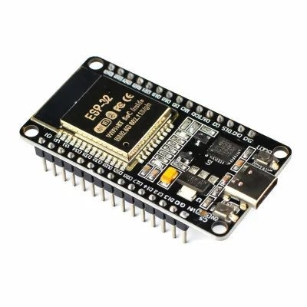
Figura 3-1. Placa de dezvoltare ESP32 DevKit V1 — microcontroller Xtensa LX6 dual-core 240MHz [23]
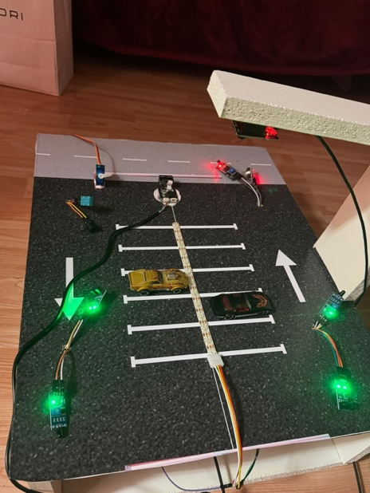
Figura 3-2. Vedere de sus a machetei fizice cu locurile de parcare, banda LED WS2812B, senzorii montați și vehiculele de test

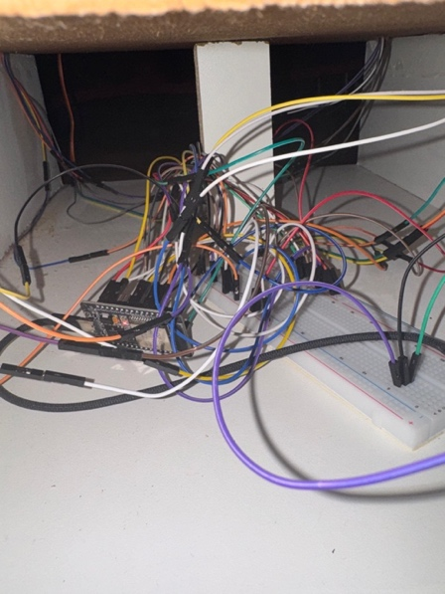
Figura 3-3. Instalația electrică de sub machetă — ESP32 DevKit conectat la breadboard cu ansamblul complet de cabluri și senzori

3.3.2 Modulul ESP32-CAM
ESP32-CAM este o variantă specializată a familiei ESP32, care integrează pe aceeași placă microcontrollerul, o cameră OV2640 cu rezoluție de până la 2 megapixeli și un slot microSD pentru stocarea locală a imaginilor. Consumul de curent este de aproximativ 310 mA în modul de transmisie activă, compatibil cu alimentarea prin USB.
Rolul ESP32-CAM în sistem este să transmită continuu fluxul video al parcării către serverul de procesare. Fluxul este transmis prin rețeaua Wi-Fi locală folosind protocolul HTTP multipart, un format care permite transmiterea secvențială a frame-urilor video fără a reiniția conexiunea pentru fiecare cadru. Scriptul Python rulând pe server se conectează la acest flux și procesează fiecare frame în timp real prin OpenCV.
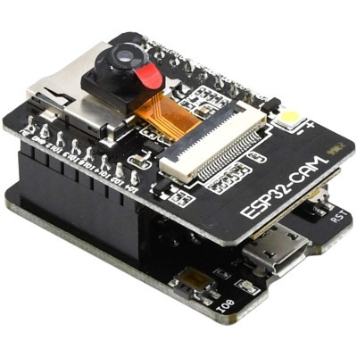
Figura 3-4. Modulul ESP32-CAM cu camera OV2640 2MP — utilizat pentru achiziția fluxului video [24]
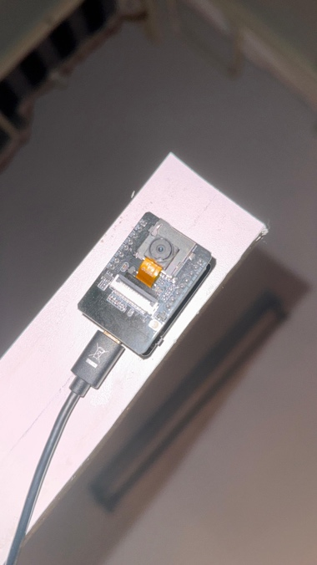
Figura 3-5. Modulul ESP32-CAM montat pe suportul de polistiren deasupra machetei, cu camera OV2640 orientată spre locurile de parcare

3.3.3 Cititorul de coduri QR GM65
Modulul GM65 este un cititor optic industrial capabil să decodifice coduri QR, coduri de bare 1D și 2D, cu un timp de răspuns sub 100 ms în condiții normale de iluminare. Comunicarea cu sistemul gazdă se face prin interfața USB HID (Human Interface Device), ceea ce înseamnă că sistemul de operare îl recunoaște ca dispozitiv de intrare standard, fără drivere suplimentare.
Această alegere de interfață are o consecință importantă pentru arhitectura sistemului: datele citite de GM65 sunt transmise ca secvențe de caractere simulate la tastatură, exact ca și cum un utilizator ar fi tastat manual codul QR. Serverul de acces rulând pe computer interceptează aceste secvențe, extrage codul și inițiază cererea REST de validare. Latența totală de la scanare la deschiderea barierei, măsurată în condiții reale pe prototip, a fost în medie de 320 ms.
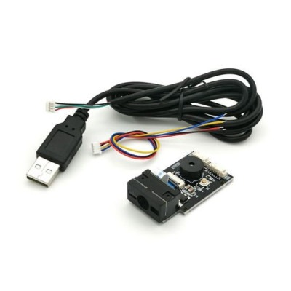
Figura 3-6. Scanner de coduri de bare și QR GM65 cu interfață USB HID — utilizat la barieră [28]

3.3.4 Senzori de mediu și siguranță
Sistemul integrează mai mulți senzori specializați pentru monitorizarea condițiilor de mediu în parcarea acoperită a centrului comercial, unde acumularea de noxe sau riscul de incendiu reprezintă pericole reale.
Senzorul BME280 măsoară temperatura, umiditatea relativă și presiunea atmosferică cu o precizie de ±0.5°C pentru temperatură și ±3% pentru umiditate. Datele sunt citite prin interfața I2C și publicate periodic pe brokerul MQTT.
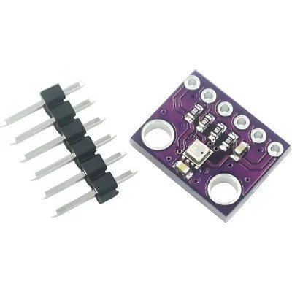
Figura 3-7. Senzorul BME280 — monitorizare temperatură, umiditate și presiune atmosferică [25]
Senzorul MQ-2 detectează prezența gazelor combustibile, inclusiv metan, propan, butan și GPL, cu un timp de răspuns de aproximativ 10 secunde la concentrații periculoase. Senzorul produce un semnal analogic proporțional cu concentrația de gaz, citit de ESP32 prin convertorul analog-digital intern.
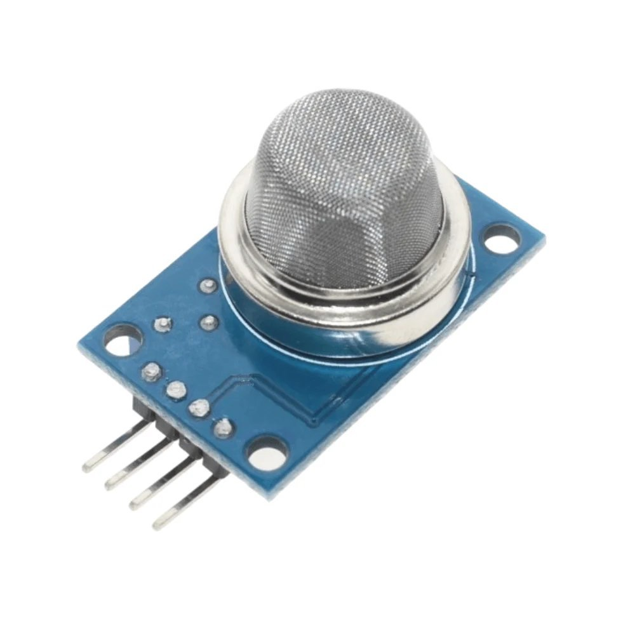
Figura 3-8. Senzorul de gaze MQ-2 — detecție gaze combustibile (butan, metan, propan) [26]
Senzorul de flacără detectează radiația infraroșie emisă de flăcări deschise, cu un unghi de detecție de 60 de grade și o rază de acțiune de până la 1 metru. Produce un semnal digital simplu (0 sau 1), care declanșează imediat o alertă critică în sistemul de monitorizare.
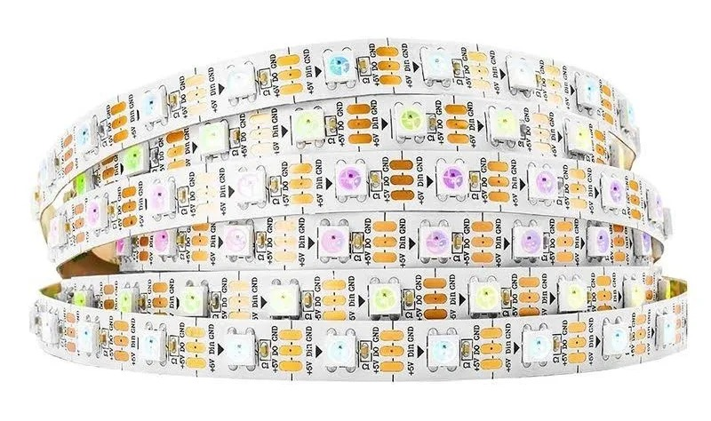
Figura 3-9. Senzorul de flacără cu infraroșu — detecție incendiu în parcarea acoperită
Senzorul de viteză cu infraroșu este montat la intrarea în parcare și detectează vehiculele care depășesc limita de viteză configurată. Viteza este calculată pe baza timpului dintre două detecții consecutive la distanță cunoscută.
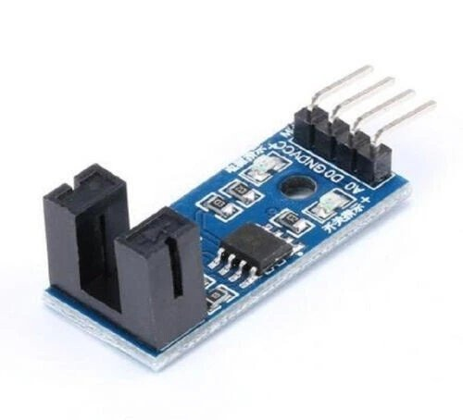
Figura 3-10. Senzorul de viteză cu barieră optică IR — monitorizare viteză vehicule la intrare
Banda LED WS2812B este o bandă de leduri adresabile individual, fiecare led putând afișa orice culoare din spațiul RGB pe 24 de biți. Comunicarea se face printr-un singur fir de date, printr-un protocol proprietar de 800 kHz. Fiecare led din bandă corespunde unui loc de parcare și schimbă culoarea instantaneu la actualizarea stării detectate de modulul OpenCV.
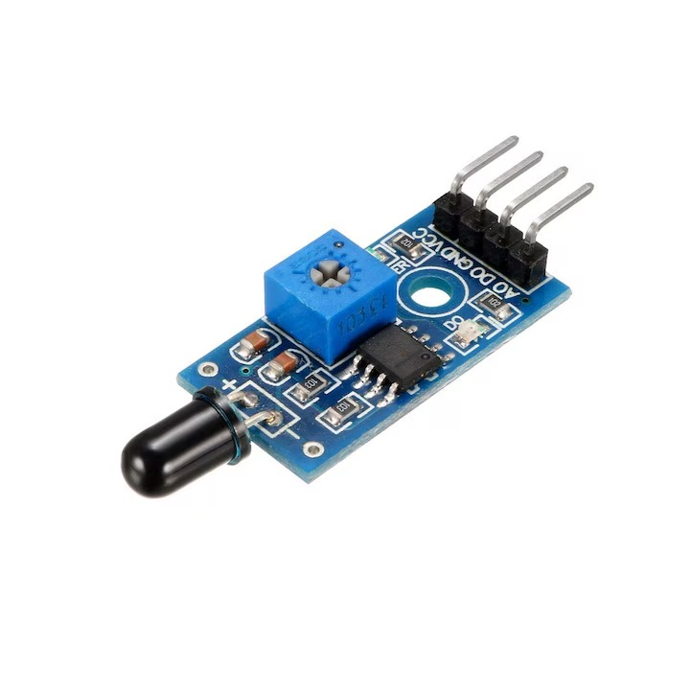
Figura 3-11. Bandă LED adresabilă WS2812B — semnalizare vizuală colorată a stării locurilor [27]
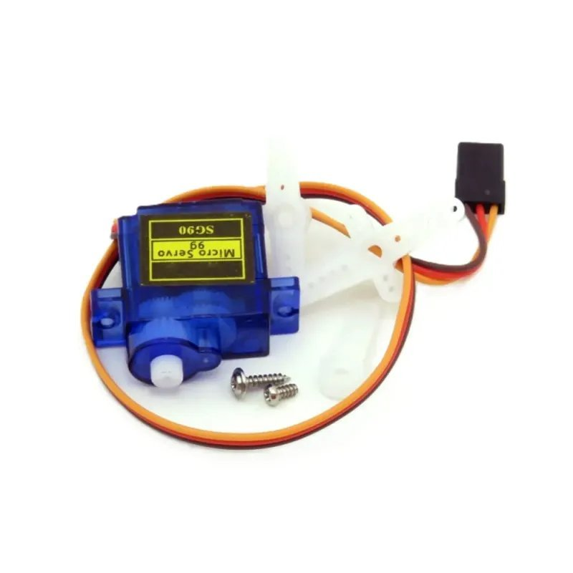
Figura 3-12. Micro-servomotor SG90 — acționare bariere de intrare și ieșire (rotație 0°-90°) [29]
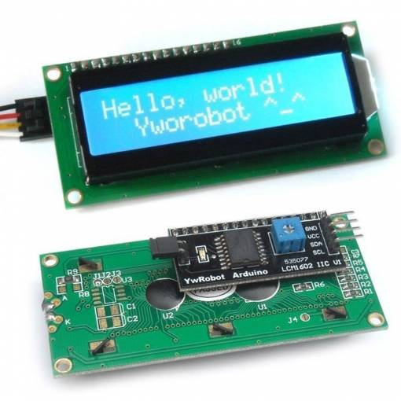
Figura 3-13. Display LCD I2C 16x2 — afișare informații status în timp real

3.4 Aplicația mobilă — Dart și Flutter

3.4.1 Limbajul Dart
Dart este un limbaj de programare dezvoltat de Google, cu tipizare statică opțională, compilare ahead-of-time (AOT) pentru producție și compilare just-in-time (JIT) pentru dezvoltare. Compilarea AOT generează cod nativ pentru ARM și x86, contribuind la performanța nativă a aplicațiilor Flutter. Sintaxa Dart este deliberat familiară pentru dezvoltatorii cu experiență în Java, C# sau JavaScript, reducând curba de învățare.
Caracteristici relevante pentru proiect includ suportul nativ pentru programare asincronă prin async/await și Future, esențial pentru operațiunile de rețea și citirea senzorilor biometrici; sistemul de null safety introdus în Dart 2.12, care elimină o întreagă categorie de erori de runtime prin verificarea la compilare; și izolate (Isolates), mecanismul Dart pentru concurență fără memorie partajată, folosit pentru procesarea datelor în fundal fără a bloca interfața utilizatorului.

3.4.2 Framework-ul Flutter
Flutter compilează codul Dart direct în instrucțiuni ARM native pentru iOS și Android, fără interpretare sau pod de comunicare cu componentele native ale sistemului de operare. Interfața grafică este desenată complet de motorul grafic propriu Flutter (Skia pe Android, Impeller pe iOS), ceea ce garantează 60 de cadre pe secundă pe orice dispozitiv modern și o consistență vizuală perfectă între platforme.
Unitatea fundamentală de construcție în Flutter este widget-ul: orice element de interfață, de la un buton la un ecran întreg, este un widget. Widget-urile sunt imutabile și se reconstruiesc la orice schimbare de stare, dar Flutter optimizează acest proces prin algoritmi de diferențiere a arborelui de widget-uri, reconstruind doar elementele care s-au schimbat efectiv.
Structura proiectului Flutter urmează o organizare modulară pe funcționalități. Directorul lib/ conține întreaga bază de cod a aplicației, împărțită în subdirectoare cu responsabilități clare: screens/ grupează toate ecranele aplicației organizate pe domenii funcționale (auth, home, maps, parking, bypass), services/ conține serviciile de comunicare cu API-ul și modulul de autentificare biometrică, iar fișierele app.dart și main.dart reprezintă punctul de intrare și configurarea globală a aplicației.
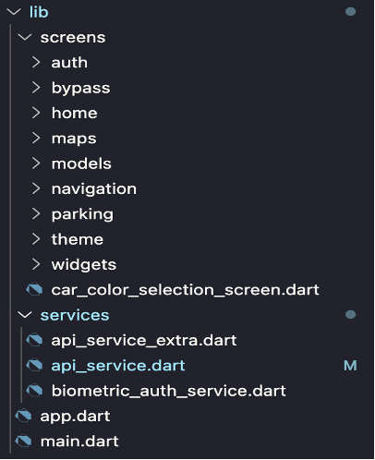
Figura 3-14. Structura directorului lib/ al aplicației Flutter Smart Parking
Rutarea aplicației este definită centralizat în clasa SmartParkingApp, care extinde StatelessWidget și configurează MaterialApp cu temă globală și trei rute principale: /login pentru ecranul de autentificare, /home/user pentru interfața clientului standard și /home/admin pentru panoul administratorului. Această separare prin rutare garantează că un utilizator cu rol de client nu poate accesa niciodată funcționalitățile de administrator, indiferent de starea aplicației.
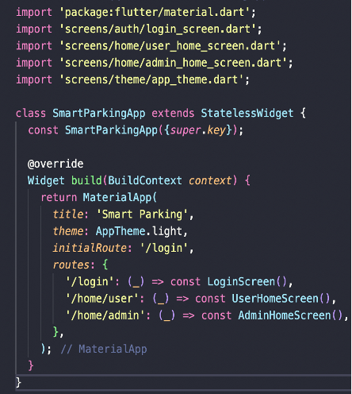
Figura 3-15. Configurarea rutelor și a punctului de intrare al aplicației Flutter
Pachetele Flutter utilizate în proiect acoperă funcționalitățile principale ale aplicației. google_maps_flutter integrează hărțile Google Maps cu suport pentru markere personalizate, overlay-uri și navigare. local_auth oferă autentificarea biometrică prin API-urile native ale sistemului de operare (LocalAuthentication pe iOS, BiometricPrompt pe Android). mqtt_client implementează protocolul MQTT pentru comunicarea în timp real cu brokerul Mosquitto. dio gestionează cererile HTTP către API-ul REST al serverului NestJS, cu suport pentru interceptori, timeout-uri și retry automat. riverpod implementează pattern-ul de gestionare a stării, asigurând că modificările de date se propagă automat în interfața utilizatorului. qr_flutter generează reprezentarea vizuală a codului QR personal al utilizatorului. flutter_secure_storage stochează token-urile JWT în zona securizată a sistemului de operare (Keychain pe iOS, EncryptedSharedPreferences pe Android), protejate de accesul altor aplicații.

3.5 Backend — TypeScript și NestJS

3.5.1 Limbajul TypeScript
TypeScript este un superset al JavaScript dezvoltat de Microsoft, care adaugă tipizare statică opțională și alte funcționalități avansate de limbaj, compilate ulterior în JavaScript standard. Avantajul principal al TypeScript față de JavaScript pur este detectarea erorilor de tip la compilare, înainte de rularea codului.
Într-un proiect cu mai multe module care schimbă date, definirea explicită a tipurilor de date pentru obiectele transferate (DTO-uri) creează un contract clar între componente. O modificare a structurii unui DTO în server este detectată imediat de compilatorul TypeScript dacă nu este reflectată în toate locurile care folosesc acel DTO.

3.5.2 Framework-ul NestJS
NestJS este un framework pentru construirea aplicațiilor server-side în Node.js, inspirat din arhitectura Angular. Organizarea în module, controlere și servicii impune o structură clară codului, care altfel tinde să devină dificil de navigat în proiectele Node.js de dimensiuni medii și mari.
Modulele NestJS (@Module) grupează funcționalitățile înrudite: AuthModule gestionează înregistrarea, autentificarea și emiterea token-urilor JWT; ParkingModule expune endpoint-urile pentru interogarea și actualizarea stărilor locurilor de parcare; UsersModule gestionează profilurile și preferințele utilizatorilor; MqttModule implementează serviciul de abonare la topicurile brokerului și procesarea mesajelor primite.
Decoratorii TypeScript definesc rutele și comportamentele în mod declarativ, direct pe clasele și metodele relevante. ParkingController, prezentat în Figura 3-16, ilustrează această abordare: decoratorul @Controller('parking') definește prefixul rutei, @Post('generate-qr') mapează metoda generateQR la cereri POST pe ruta /parking/generate-qr, iar @Body('email') extrage câmpul email din corpul cererii. Injecția dependenței ParkingService prin constructor este gestionată automat de framework, fără instanțiere manuală.
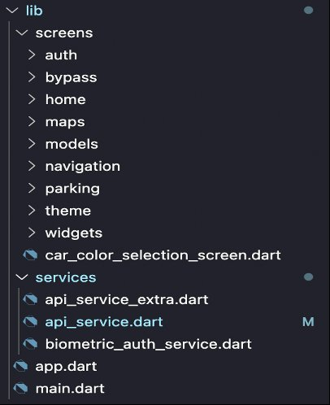
Figura 3-16. Exemplu de controller NestJS — ParkingController cu decoratori și injecție de dependențe
Sistemul de injecție a dependențelor al NestJS instanțiază și gestionează automat dependențele dintre servicii. Guard-urile NestJS implementează logica de autorizare: JwtAuthGuard verifică prezența și validitatea token-ului JWT în headerul fiecărei cereri protejate; RolesGuard verifică dacă rolul utilizatorului autentificat permite accesul la resursa cerută. Orice cerere care eșuează aceste verificări primește automat un răspuns 401 Unauthorized sau 403 Forbidden, fără ca logica de business să fie executată.

3.6 Baza de date — PostgreSQL și Prisma ORM

3.6.1 PostgreSQL
PostgreSQL este un sistem de gestiune a bazelor de date relaționale open-source cu o istorie de peste 35 de ani de dezvoltare activă. Față de alte sisteme relaționale open-source, PostgreSQL se distinge prin conformarea strictă la standardul SQL, suportul pentru tipuri de date avansate (JSON nativ, arrays, UUID, tipuri geometrice), extensibilitatea prin funcții și tipuri definite de utilizator și sistemul MVCC (Multi-Version Concurrency Control) pentru gestionarea accesului concurent fără blocaje.

3.6.2 Prisma ORM
Prisma este un ORM de generație nouă pentru Node.js și TypeScript, care adoptă o abordare schema-first: întreaga structură a bazei de date este definită într-un singur fișier schema.prisma, din care Prisma generează automat tipurile TypeScript corespunzătoare și clientul de interogare.
Schema bazei de date a sistemului Smart Parking definește patru modele principale. Modelul User, vizibil în Figura 3-17, stochează informațiile de cont ale utilizatorilor: identificatorul unic generat prin UUID, adresa de email cu constrângere de unicitate, hash-ul parolei, rolul cu valoare implicită "user", starea verificării emailului, token-urile pentru verificare și resetarea parolei, preferințele de culoare a autovehiculului și de loc preferat, codul QR unic și timestamp-urile de creare și actualizare. Câmpul sessions definește relația one-to-many cu modelul Session.
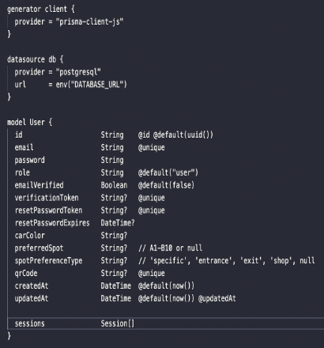
Figura 3-17. Schema Prisma — modelul User cu toate câmpurile și constrângerile
Figura 3-18 prezintă celelalte trei modele ale schemei. Modelul Spot definește fiecare loc de parcare cu identificator UUID, denumire, stare cu valoare implicită "available" și coordonatele GPS opționale. Modelul Session înregistrează fiecare sesiune de parcare cu referințe la utilizator și loc prin cheile externe userId și spotId, timestamp-urile de start și end, și relațiile declarate explicit prin @relation. Modelul ParkingConfig stochează coordonatele GPS ale punctelor de interes ale machetei: intrare, ieșire și magazin, cu valori implicite corespunzătoare coordonatelor fizice ale instalației.
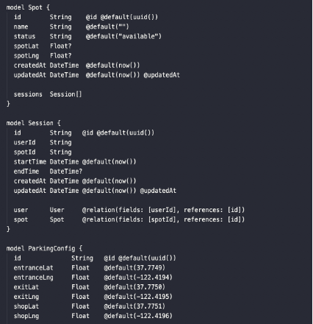
Figura 3-18. Schema Prisma — modelele Spot, Session și ParkingConfig
Față de ORM-urile tradiționale precum Sequelize sau TypeORM, Prisma oferă type safety complet: toate interogările sunt verificate la compilare față de schema definită, iar o interogare care referențiază o coloană inexistentă produce o eroare de compilare, nu una de runtime. Migrațiile sunt gestionate automat prin comanda prisma migrate dev, care detectează diferențele față de starea curentă a bazei de date și generează fișiere SQL versionate.

3.7 Comunicare în timp real — MQTT și Mosquitto

3.7.1 Protocolul MQTT
MQTT (Message Queuing Telemetry Transport) a fost proiectat inițial de IBM în 1999 pentru monitorizarea conductelor de petrol prin conexiuni satelitare cu lățime de bandă mică și latență mare. Standardizat de OASIS în 2013, a devenit protocolul dominant în ecosistemul IoT datorită simplității și eficienței sale.
Arhitectura publish-subscribe a MQTT funcționează prin intermediul unui broker central. Clienții se conectează la broker și pot publica mesaje pe topicuri sau se pot abona la topicuri pentru a primi mesaje publicate de alți clienți. Brokerul nu stochează logică aplicativă, ci doar rutează mesajele de la publicatori la abonați.
Topicurile utilizate în proiect urmează o ierarhie clară: parking/spot/{id}/status pentru starea fiecărui loc de parcare publicată de modulul OpenCV, parking/barrier/entry/open și parking/barrier/exit/open pentru comenzile de acces publicate de serverul NestJS, și parking/sensors/{type} pentru datele de la senzorii de mediu publicate de ESP32.
MQTT definește trei niveluri de calitate a serviciului (QoS) pentru livrarea mesajelor: QoS 0 (cel mult o dată, fără confirmare), QoS 1 (cel puțin o dată, cu confirmare) și QoS 2 (exact o dată, cu confirmare în două runde). Sistemul Smart Parking folosește QoS 1 pentru mesajele de stare ale locurilor de parcare, asigurând că fiecare actualizare ajunge la server cel puțin o dată.

3.7.2 Brokerul Eclipse Mosquitto
Eclipse Mosquitto este implementarea open-source de referință a protocolului MQTT, dezvoltată sub umbrela Eclipse Foundation. În arhitectura sistemului Smart Parking, Mosquitto rulează într-un container Docker izolat de rețeaua externă. Această izolare este o decizie de securitate deliberată: brokerul nu este expus pe internet, fiind accesibil exclusiv componentelor din aceeași rețea Docker internă — serverul NestJS, scriptul Python și microcontrollerele ESP32 conectate la rețeaua Wi-Fi locală.

3.8 Procesare vizuală — Python și OpenCV

3.8.1 Limbajul Python
Python a fost ales pentru modulul de procesare video datorită maturității ecosistemului său de biblioteci pentru computer vision și machine learning, a sintaxei concise care reduce cantitatea de cod boilerplate și a prototipării rapide, esențială în experimentarea cu diferiți algoritmi de detecție.
Scriptul de procesare rulează continuu pe serverul local, conectat simultan la fluxul video al ESP32-CAM prin HTTP și la brokerul MQTT prin biblioteca Paho-MQTT. Procesarea fiecărui frame urmează un pipeline fix: captură, preprocesare, analiză per regiune de interes, comparare cu starea anterioară, publicare selectivă a schimbărilor.

3.8.2 Biblioteca OpenCV
OpenCV (Open Source Computer Vision Library) este cea mai utilizată bibliotecă open-source pentru procesarea imaginilor și viziunea computerizată, cu implementări optimizate pentru CPU și GPU și binding-uri pentru Python, C++ și Java.
Algoritmul de detecție a ocupării locurilor de parcare se bazează pe analiza diferenței de pixeli în Regiunile de Interes (ROI) definite manual pentru fiecare loc de parcare. Procesul de calibrare presupune delimitarea interactivă a unui poligon în imaginea video pentru fiecare loc de parcare, coordonatele acestor poligoane fiind salvate într-un fișier de configurare JSON. La runtime, pentru fiecare frame procesat, scriptul extrage pixelii din fiecare ROI, aplică o conversie în spațiul de culoare HSV (Hue-Saturation-Value), calculează histograma culorilor și compară rezultatul cu un prag de referință calibrat în condiții de loc liber.
Decizia de ocupare nu se ia pe baza unui singur frame, ci pe baza unui contor de confirmări consecutive: dacă cel puțin 5 frame-uri consecutive indică aceeași stare, aceasta este considerată definitivă și publicată pe brokerul MQTT. Această abordare de histerezis reduce semnificativ numărul de tranziții false cauzate de iluminare variabilă sau artefacte video temporare.
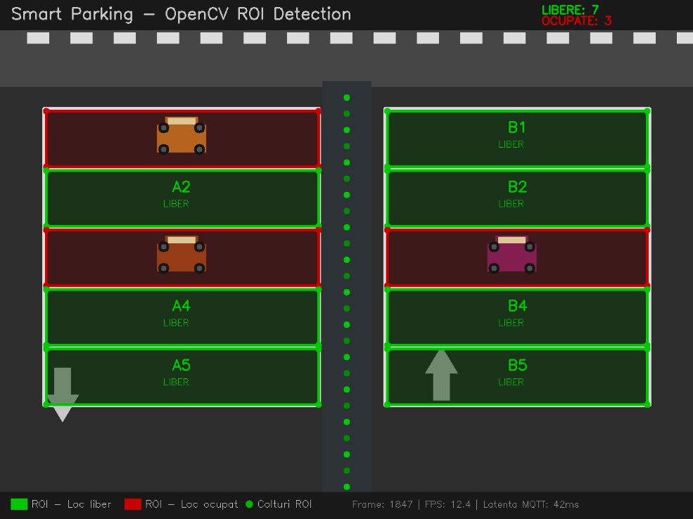
Figura 3-19. Modulul de procesare video OpenCV cu regiunile de interes (ROI) calibrate pentru fiecare loc de parcare, cu codificare cromatică verde pentru liber și roșu pentru ocupat

4. STUDIU DE CAZ. SPECIFICAȚII DE PROIECTARE ȘI IMPLEMENTAREA SOLUȚIEI
Capitolele anterioare au stabilit contextul problemei, au analizat soluțiile existente și au documentat tehnologiile alese. Acest capitol prezintă rezultatul concret al tuturor acestor decizii: sistemul Smart Parking implementat și funcțional. Sunt descrise arhitectura generală, fiecare subsistem în parte, fluxurile de date între componente și interfețele prin care utilizatorii și administratorii interacționează cu platforma.
Abordarea este top-down: se pornește de la imaginea de ansamblu a arhitecturii și se coboară progresiv spre detaliile fiecărui modul, cu accent pe deciziile de proiectare care au generat soluțiile adoptate și pe compromisurile acceptate.

4.0 Modelarea sistemului prin diagrame UML
Înainte de descrierea fiecărui subsistem, prezentăm structura sistemului din perspectiva modelării orientate obiect. Diagramele UML (Unified Modeling Language) prezentate în continuare completează cazurile de utilizare din Capitolul 1 cu o vedere mai apropiată de implementare: cum sunt organizate clasele principale, cum decurg interacțiunile în timp și cum se succed stările unui obiect central al sistemului.

4.0.1 Diagrama de clase
Diagrama de clase descrie structura statică a sistemului Smart Parking prin entitățile principale și relațiile dintre ele. La nivelul backend-ului NestJS, sistemul este organizat în patru module principale, fiecare expunând servicii și controlere specializate.
Clasa User reprezintă utilizatorul înregistrat în sistem. Atributele sale principale sunt: id (UUID generat automat), email (unic), password (hash bcrypt), role (valori posibile: user sau admin), qrCode (UUID unic), carColor, preferredSpot și spotPreferenceType. Clasa User este asociată cu clasa Session printr-o relație one-to-many: un utilizator poate avea multiple sesiuni de parcare, dar fiecare sesiune aparține unui singur utilizator.
Clasa ParkingSpot reprezintă un loc fizic de parcare. Atributele sale sunt: id, name (ex: A1, B3), status (valori posibile: available, reserved, occupied), spotLat și spotLng (coordonatele GPS ale locului). Clasa ParkingSpot este asociată cu clasa Session printr-o relație one-to-many: un loc poate fi utilizat în multiple sesiuni succesive, dar fiecare sesiune este legată de un singur loc.
Clasa Session înregistrează fiecare eveniment de parcare. Conține: id, userId (cheie externă), spotId (cheie externă), startTime, endTime (nullable, null cât sesiunea e activă) și câmpurile calculate duration și cost.
Clasa ParkingConfig stochează parametrii globali ai sistemului: coordonatele GPS ale intrării, ieșirii și zonei comerciale, tariful orar și limita de viteză pentru alerte.
La nivelul aplicației Flutter, arhitectura MVVM introduce trei straturi suplimentare: Screen (View), Provider (ViewModel, implementat prin Riverpod) și Service (Model, responsabil cu comunicarea HTTP și MQTT). Fiecare ecran observă un provider specific și se actualizează automat la orice modificare de stare.
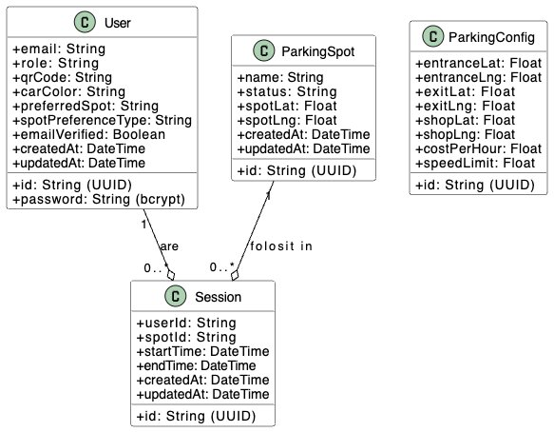
Figura 4-1. Diagrama de clase UML a sistemului Smart Parking — entitățile principale și relațiile dintre ele

4.0.2 Diagrama de secvență — fluxul de acces
Diagrama de secvență descrie interacțiunile în timp dintre actorii și componentele sistemului pentru scenariul principal de utilizare: accesul unui utilizator în parcare prin scanarea codului QR.
Secvența debutează cu utilizatorul care prezintă telefonul cu codul QR la cititorul GM65 montat la barieră. Cititorul transmite codul ca input USB HID către scriptul de interceptare rulând pe server. Scriptul trimite o cerere HTTP POST la endpoint-ul /parking/scan-qr al serverului NestJS, incluzând codul QR în corpul cererii.

// api_service.dart
static Future<Map<String, dynamic>> scanQRCode(
String qrCode, {String? spotId}) async {
final response = await http.post(
Uri.parse('$baseUrl/parking/scan-qr'),
body: jsonEncode({'qrCode': qrCode,
if (spotId != null) 'spotId': spotId}),
);
final data = jsonDecode(response.body);
return response.statusCode == 200
? {'success': true, 'data': data}
: {'success': false, 'message': data['message']};
}

Serverul NestJS procesează cererea în trei pași secvențiali: interoghează baza de date PostgreSQL pentru a verifica existența codului QR și absența unei sesiuni active, aplică algoritmul de alocare pentru a identifica locul optim conform preferințelor utilizatorului, și creează înregistrarea Session în baza de date cu timestamp-ul curent.
Imediat după confirmarea creării sesiunii, serverul publică simultan două mesaje: un mesaj MQTT pe topicul parking/barrier/entry/open către brokerul Mosquitto (care îl livrează către ESP32), și un mesaj WebSocket către toate conexiunile active ale aplicației mobile. ESP32 recepționează comanda MQTT și activează servomotorul barierei. Aplicația mobilă a utilizatorului primește notificarea WebSocket și navighează automat pe ecranul de sesiune activă.

4.0.3 Diagrama de stări — ciclul de viață al unui loc de parcare
Diagrama de stări descrie toate stările posibile ale unui obiect ParkingSpot și tranzițiile dintre ele, reflectând ciclul complet de viață al unui loc de parcare în sistem.
Starea inițială este Disponibil (available) — locul este liber fizic și poate fi rezervat sau alocat. Din această stare, două tranziții sunt posibile: utilizatorul rezervă manual locul din aplicație (tranziție spre Rezervat) sau sistemul alocă automat locul la intrarea unui utilizator prin barieră (tranziție directă spre Ocupat).
Din starea Rezervat (reserved), locul poate tranziționa spre Ocupat când utilizatorul intră efectiv în parcare și vehiculul este detectat de camera OpenCV, sau poate reveni la Disponibil dacă rezervarea expiră după un interval configurat fără confirmare vizuală.
Din starea Ocupat (occupied), singura tranziție posibilă este spre Disponibil, declanșată de ieșirea utilizatorului din parcare — fie prin apăsarea butonului Exit în aplicație, fie prin scanarea codului QR la bariera de ieșire. La această tranziție, serverul închide sesiunea activă, calculează costul și actualizează starea locului.
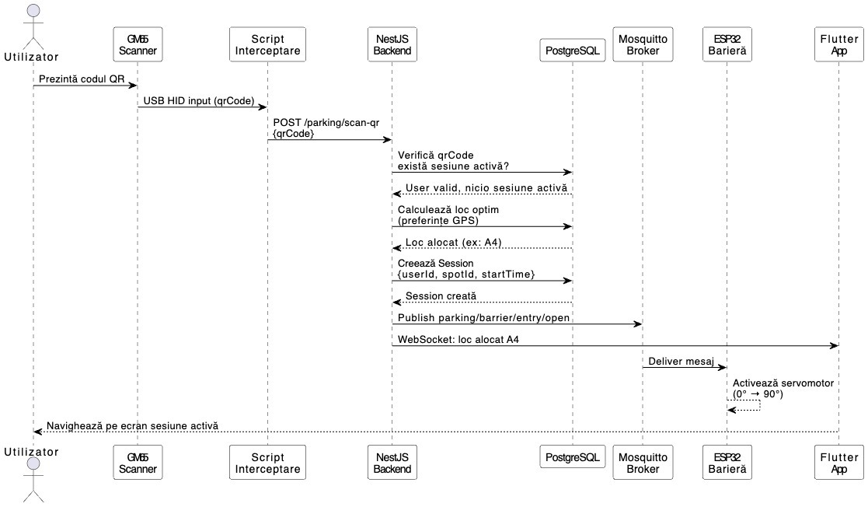
Figura 4-2. Diagrama de secvență UML — interacțiunile dintre componente în fluxul de acces
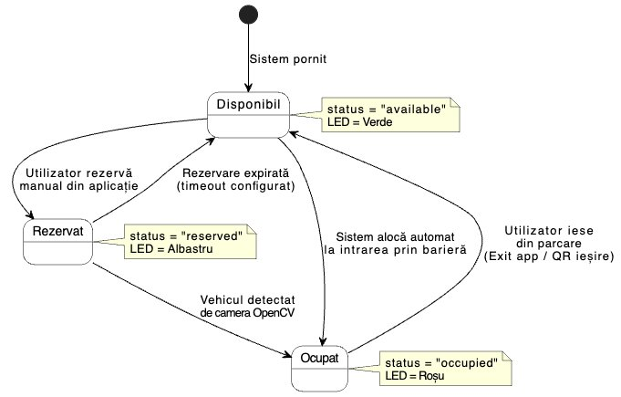
Figura 4-3. Diagrama de stări UML — tranzițiile posibile ale unui loc de parcare

4.1 Arhitectura generală a sistemului
Sistemul Smart Parking este construit pe o arhitectură stratificată în patru niveluri, fiecare cu responsabilități bine delimitate și interfețe clare de comunicare cu nivelurile adiacente.
Nivelul 1 — Stratul fizic (Hardware IoT) cuprinde macheta fizică a parcării, echipată cu microcontrolere ESP32, senzori de mediu, bandă LED, servomotoare pentru bariere și ecran LCD. Acest nivel interacționează direct cu lumea fizică: detectează prezența vehiculelor, acționează mecanisme fizice și monitorizează parametrii de mediu. Comunicarea cu nivelul superior se realizează exclusiv prin protocolul MQTT, prin publicarea și abonarea la topicuri specifice pe brokerul Mosquitto.
Nivelul 2 — Stratul de procesare vizuală este reprezentat de scriptul Python cu OpenCV, care rulează continuu pe serverul local. Primește fluxul video de la camera ESP32-CAM prin HTTP multipart, analizează fiecare cadru pentru a determina starea fiecărui loc de parcare și publică actualizările pe brokerul MQTT. Acesta este singurul nivel care are acces direct la fluxul video și care produce informațiile de ocupare pe care restul sistemului le consumă.
Nivelul 3 — Stratul de aplicație (Backend NestJS) este nucleul logic al sistemului. Gestionează autentificarea și autorizarea utilizatorilor, orchestrează fluxul de acces prin validarea codurilor QR, menține starea sesiunilor de parcare în baza de date PostgreSQL prin intermediul Prisma ORM și expune un API REST securizat pentru aplicațiile mobile. Comunică bidirecțional cu nivelul hardware prin MQTT și cu aplicațiile mobile prin HTTP/HTTPS și WebSocket.
Nivelul 4 — Stratul de prezentare (Aplicația Flutter) este interfața prin care utilizatorii finali și administratorii accesează funcționalitățile sistemului. Implementată în Flutter și Dart, rulează nativ pe iOS și Android și oferă două interfețe distincte: modulul client, cu design albastru-violet, și modulul administrator, cu design portocaliu. Comunicarea cu backend-ul se realizează prin cereri HTTP autentificate cu JWT și prin conexiuni WebSocket pentru actualizările în timp real.
Infrastructura de suport — brokerul Mosquitto, baza de date PostgreSQL și interfața de administrare Adminer — rulează în containere Docker orchestrate prin Docker Compose, asigurând izolarea serviciilor și reproductibilitatea mediului de execuție.
Diagrama arhitecturală completă a sistemului este prezentată în Anexa A. Fișierul de configurare Docker Compose este inclus în Anexa B. Codul complet al scriptului de detecție video este disponibil în Anexa C.
Din perspectiva fluxurilor de date, sistemul funcționează pe trei canale de comunicare paralele. Primul canal este fluxul video: ESP32-CAM → Python/OpenCV → MQTT → NestJS → WebSocket → Flutter. Al doilea canal este fluxul de acces: GM65 → Script interceptare → REST API → NestJS → MQTT → ESP32. Al treilea canal este fluxul de date utilizator: Flutter → HTTPS → NestJS → PostgreSQL → NestJS → HTTPS → Flutter. Aceste trei canale operează independent și nu se blochează reciproc, asigurând că o problemă pe un canal nu afectează funcționarea celorlalte.
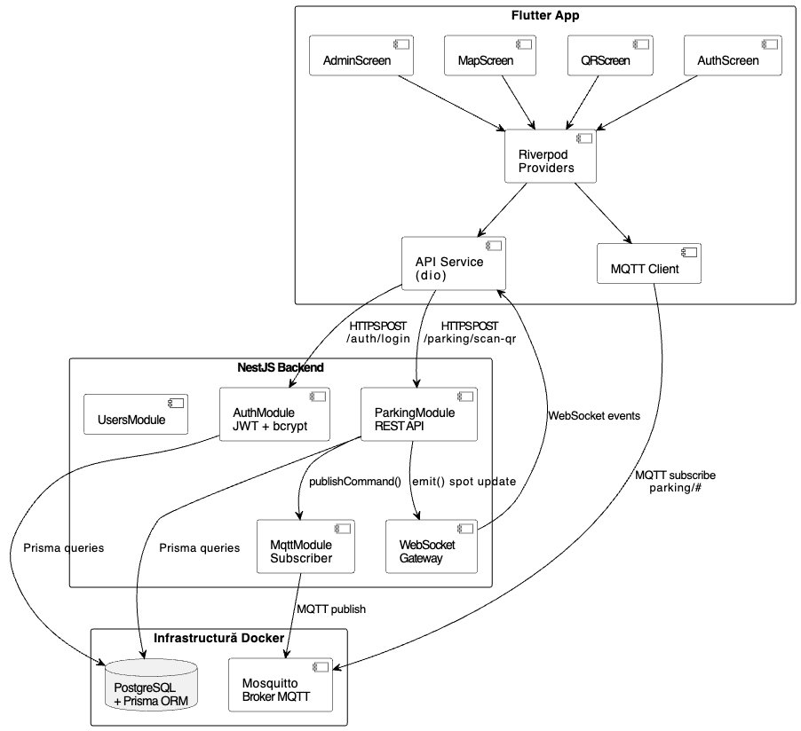
Figura 4-4. Arhitectura software detaliată — modulele NestJS, fluxurile de date și protocoalele de comunicare
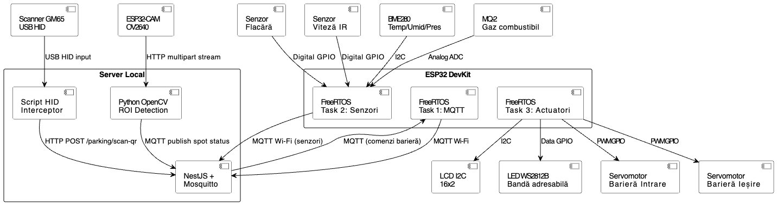
Figura 4-5. Arhitectura hardware detaliată — componentele fizice, conexiunile și protocoalele de nivel jos

4.2 Subsistemul hardware — macheta fizică
Macheta fizică reprezintă simularea la scară redusă a unei parcări reale din cadrul unui centru comercial. Construită pe o suprafață de aproximativ 60×60 cm, simulează două rânduri de câte cinci locuri de parcare (Rândul A și Rândul B), separate de un culoar central de circulație, cu o barieră de intrare și una de ieșire poziționate la capetele culoarului.

4.2.1 Componente și cablaj
Întreaga electronicǎ a machetei este montată pe spatele platformei, accesibilă printr-un compartiment dedicat. ESP32 DevKit constituie unitatea centrală de control, conectat la un breadboard de dimensiuni standard pe care sunt distribuite conexiunile tuturor senzorilor și actuatorilor. Cablajul folosește fire jumper cu conectori dupont, codificate cromatic pentru identificarea rapidă a conexiunilor: roșu pentru alimentare (3.3V/5V), negru pentru masă (GND) și culori distincte pentru liniile de semnal.
Servomotoarele care acționează barierele sunt montate pe suporturi din polistiren, același material folosit pentru construcția elementelor structurale ale machetei — barierele propriu-zise și suportul ESP32-CAM.
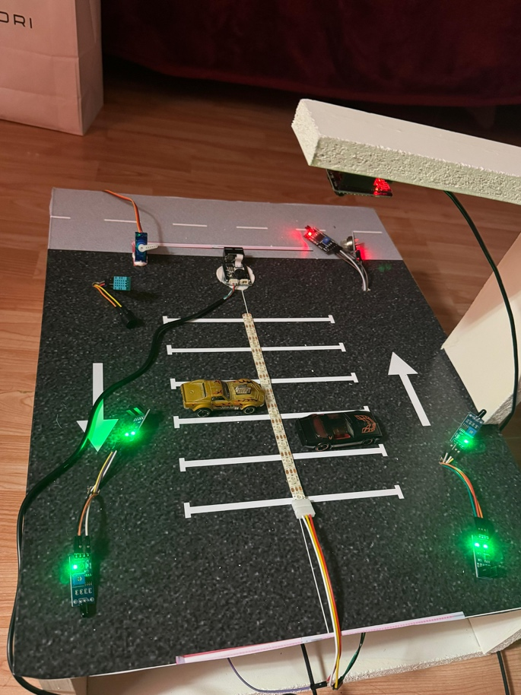
Figura 4-6. Vedere de sus a machetei fizice cu locurile de parcare delimitate, banda LED WS2812B centrală, senzorii montați și vehiculele de test Hot Wheels
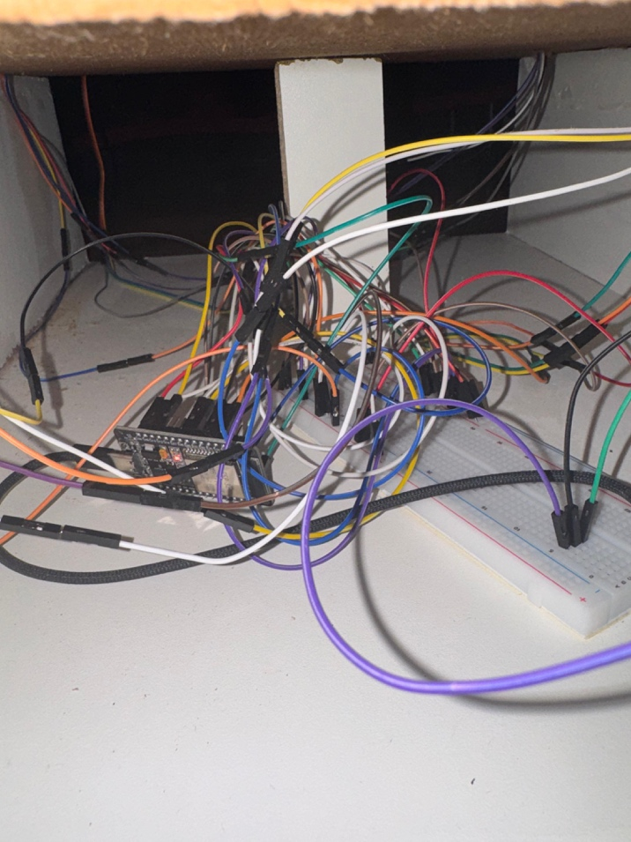
Figura 4-7. Compartimentul electronic al machetei — ESP32 DevKit pe breadboard cu ansamblul complet de cabluri și senzori

4.2.2 Firmware-ul ESP32
Firmware-ul rulând pe ESP32 este structurat în trei sarcini (tasks) FreeRTOS care rulează în paralel pe cele două nuclee ale microcontrollerului. Prima sarcină gestionează conexiunea Wi-Fi și comunicarea MQTT: se conectează la rețeaua locală la pornire, stabilește conexiunea cu brokerul Mosquitto și menține un loop de ascultare pentru mesajele primite pe topicurile de comandă. A doua sarcină citește periodic valorile senzorilor de mediu (BME280, MQ-2, senzorul de flacără, senzorul de viteză) și le publică pe topicurile corespunzătoare. A treia sarcină gestionează output-urile: actualizează banda LED WS2812B la primirea stărilor de la modulul OpenCV, controlează servomotoarele la primirea comenzilor de barieră și actualizează textul afișat pe ecranul LCD.
Separarea pe nuclee este deliberată: sarcinile de comunicare MQTT și cele de control hardware rulează pe nuclee diferite, eliminând posibilitatea ca o operație de rețea lentă să blocheze acționarea fizică a barierei. Bariera trebuie să se deschidă în mai puțin de 100 ms de la primirea comenzii; orice blocare cauzată de retransmisii de rețea ar compromite această cerință.

4.3 Subsistemul de detecție video

4.3.1 Fluxul video ESP32-CAM
Camera ESP32-CAM este montată pe un suport de polistiren poziționat deasupra machetei, la o înălțime de aproximativ 40 cm față de suprafața parcării, cu obiectivul orientat perpendicular spre jos pentru a acoperi toate cele 10 locuri de parcare dintr-un singur cadru.
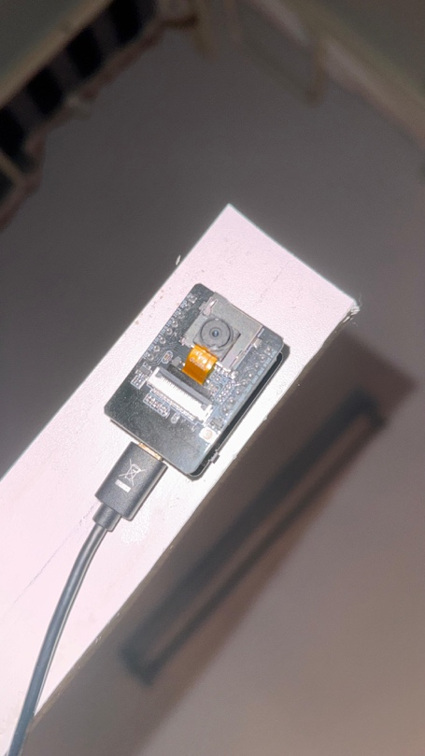
Figura 4-8. Modulul ESP32-CAM montat pe suportul de polistiren, cu camera OV2640 orientată spre suprafața machetei
La pornire, ESP32-CAM se conectează la rețeaua Wi-Fi locală și pornește un server HTTP pe portul 80, care expune un endpoint de streaming video în format multipart/x-mixed-replace. Scriptul Python se conectează la acest endpoint prin biblioteca requests și iterează continuu prin frame-urile primite, procesând fiecare imagine independent.

4.3.2 Algoritmul de detecție OpenCV
Procesul de calibrare este realizat o singură dată, la instalarea sistemului. Prin intermediul unui script interactiv, operatorul desenează manual un poligon pe imaginea video pentru fiecare din cele 10 locuri de parcare, definind precis zona de interes (ROI — Region of Interest) pentru fiecare loc. Coordonatele pixelilor acestor poligoane sunt salvate într-un fișier JSON și încărcate la fiecare pornire a scriptului de detecție.
La runtime, pentru fiecare frame primit de la camera ESP32-CAM, scriptul parcurge un pipeline de procesare în cinci pași. Primul pas este preprocesarea: frame-ul este redimensionat la rezoluția de lucru și convertit din spațiul de culoare BGR (implicit în OpenCV) în spațiul HSV (Hue-Saturation-Value). Spațiul HSV este preferat pentru analiza culorilor deoarece separă informația de culoare (Hue) de luminozitate (Value), reducând sensibilitatea la variațiile de iluminare.
Al doilea pas este extragerea ROI: pentru fiecare loc de parcare, scriptul aplică masca poligonală definită la calibrare și extrage pixelii din acea zonă. Al treilea pas este analiza histogramei: se calculează histograma distribuției pixelilor pe canalele S (Saturation) și V (Value) din spațiul HSV. Un loc liber prezintă o distribuție uniformă, dominată de valori de saturație scăzute (suprafața neagră a machetei). Un loc ocupat prezintă o distribuție perturbată, cu valori de saturație ridicate corespunzătoare culorilor vehiculului.
Al patrulea pas este clasificarea: rezultatul histogramei este comparat cu un prag de referință calibrat în condiții de loc liber. Dacă diferența depășește pragul, locul este clasificat ca ocupat. Al cincilea pas este confirmarea prin histerezis: decizia nu este luată pe baza unui singur frame, ci pe baza unui contor de confirmări consecutive. Dacă cel puțin 5 frame-uri consecutive indică aceeași stare diferită de starea curentă înregistrată, starea este actualizată și publicată pe brokerul MQTT pe topicul parking/spot/{id}/status. Această abordare elimină tranziții false cauzate de iluminare variabilă, umbre sau artefacte video temporare.

Figura 4-9. Vizualizarea algoritmului OpenCV cu regiunile de interes (ROI) calibrate pentru cele 10 locuri de parcare, cu codificare cromatică verde pentru liber și roșu pentru ocupat

4.4 Fluxul de acces — end-to-end
Fluxul de acces al unui utilizator în parcare reprezintă scenariul central al sistemului și implică toate cele patru niveluri arhitecturale într-o secvență coordonată de operații. Descrierea pas cu pas a acestui flux ilustrează modul în care componentele cooperează în timp real.
Pasul 1 — Pregătirea accesului. Utilizatorul deschide aplicația Flutter pe telefon. Aplicația, dacă token-ul JWT salvat în secure storage este valid, autentifică utilizatorul automat fără a solicita parola. Ecranul principal afișează codul QR personal al utilizatorului și harta curentă a parcării, cu stările locurilor actualizate în timp real prin interogări REST la server.
Pasul 2 — Scanarea la bariera de intrare. Utilizatorul prezintă telefonul cu codul QR afișat citorului GM65 montat la bariera de intrare. Cititorul decodifică codul în sub 100 ms și îl transmite prin interfața USB HID ca secvență de taste simulate. Un script Python rulând pe serverul local interceptează această secvență prin monitorizarea intrărilor de la tastatură și extrage șirul de caractere al codului QR.
Pasul 3 — Validarea serverului. Scriptul de interceptare trimite o cerere POST la endpoint-ul /parking/scan-qr al serverului NestJS, cu codul QR în corpul cererii. Server-ul verifică existența codului în baza de date PostgreSQL, validează că nu există o sesiune activă pentru acel utilizator și determină locul de parcare disponibil care corespunde cel mai bine preferințelor salvate ale utilizatorului (aproape de intrare, ieșire sau zona comercială). Dacă toate verificările sunt trecute, serverul creează o nouă înregistrare Session în baza de date cu timestamp-ul de start.
Pasul 4 — Deschiderea barierei. Imediat după crearea sesiunii, serverul publică pe brokerul Mosquitto un mesaj pe topicul parking/barrier/entry/open cu payload-ul "1". ESP32, abonat la acest topic, recepționează mesajul în mai puțin de 60 ms și activează servomotorul barierei de intrare, rotindu-l din poziția închis (0°) în poziția deschis (90°). Bariera rămâne deschisă 5 secunde, după care servomotorul revine automat în poziția inițială.
Pasul 5 — Notificarea utilizatorului. Concomitent cu publicarea comenzii de barieră, serverul actualizează starea locului de parcare alocat la "reserved" în baza de date și trimite o actualizare prin WebSocket către toate aplicațiile mobile conectate. Aplicația utilizatorului care a scanat codul primește notificarea și trece automat pe ecranul de sesiune activă, care afișează locul alocat, cronometrul sesiunii și butonul de ieșire.
Pasul 6 — Confirmarea vizuală prin LED. Banda LED WS2812B actualizează culoarea LED-ului corespunzător locului alocat din verde (liber) în albastru (rezervat), oferind o indicație vizuală imediată pentru utilizatorul care intră în parcare.
Pasul 7 — Ieșirea din parcare. La ieșire, utilizatorul apasă butonul "Exit parcare" din aplicație sau prezintă din nou codul QR la bariera de ieșire. Serverul calculează costul sesiunii pe baza duratei și a tarifului orar configurat, închide înregistrarea Session cu timestamp-ul de end și publică comanda de deschidere a barierei de ieșire pe topicul parking/barrier/exit/open. Locul de parcare este eliberat, LED-ul revine la verde și sesiunea apare în istoricul aplicației cu durata și costul calculat.

// qr_scan_screen.dart  Future<void> _onSpotTapped(String spotName) async {  if (_reservedSpot != null)  await ApiService.cancelReservation(_reservedSpot!);  final result = await ApiService.reserveSpot(spotName);  if (result['ok'] == true)  setState(() => _reservedSpot = spotName);  }  // NestJS → MQTT broker → LED albastru pe machetă  static Future<Map> reserveSpot(String spotName) async {  final res = await http.post(  Uri.parse('$baseUrl/parking/reserve-spot'),  body: jsonEncode({'spotName': spotName}));  return res.statusCode == 200  ? {'ok': true} : {'ok': false};  } | 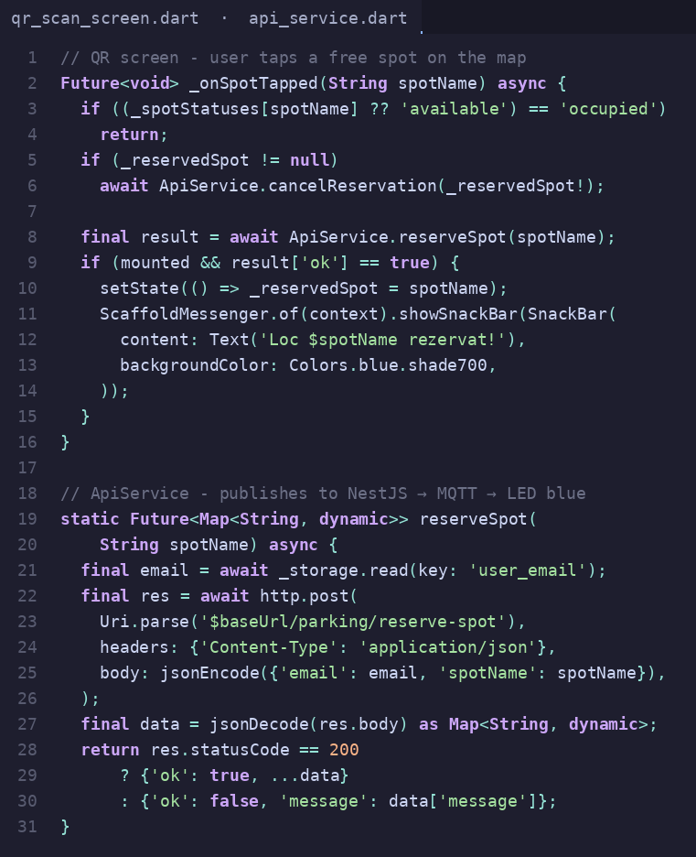

Figura 4-10. Rezervarea unui loc de parcare prin aplicație Flutter — publicarea comenzii MQTT și actualizarea LED-ului WS2812B pe machetă
Latența totală măsurată pe prototip, de la scanarea codului QR până la deschiderea fizică a barierei, a fost în medie de 320 ms, distribuită astfel: transmisia USB HID sub 50 ms, procesarea cererii REST în backend aproximativ 80 ms, publicarea și recepția mesajului MQTT aproximativ 60 ms, și acționarea fizică a servomotorului aproximativ 130 ms.

4.5 Aplicația mobilă — modulul client
Modulul client al aplicației Flutter este interfața principală pentru șoferii care utilizează parcarea. Designul urmează principiile Material Design 3, cu o paletă cromatică albastru-violet care diferențiază vizual modulul client de modulul administrator. Navigarea este organizată printr-un bottom navigation bar cu patru tab-uri: My QR, Map, History și Profile.

4.5.1 Ecranul QR și harta compactă
Ecranul principal al modulului client, accesibil din tab-ul My QR, combină două funcționalități centrale într-un singur ecran: afișarea codului QR personal și vizualizarea compactă a hărții parcării.
Codul QR este generat local pe telefon de pachetul qr_flutter, pe baza identificatorului unic al utilizatorului preluat din token-ul JWT. Codul este afișat în format mare, centrat pe ecran, pentru a fi ușor de prezentat cititorului optic montat la barieră. Butonul "Gata de parcare" din partea superioară semnalează intenția utilizatorului de a intra, activând un flux de confirmare vizuală.
Sub codul QR, harta compactă afișează o reprezentare schematică a celor 10 locuri de parcare organizate în două rânduri (A și B), cu codificare cromatică pentru starea fiecăruia: verde cu bifă pentru liber, albastru pentru rezervat și roșu pentru ocupat. Harta se actualizează automat la fiecare 3 secunde prin interogări REST, fără intervenția utilizatorului. Apăsarea pe un loc liber îl rezervă direct, iar LED-ul corespunzător de pe machetă devine albastru prin publicarea comenzii MQTT.

// qr_scan_screen.dart  Future<void> _loadQRCodeAndSession() async {  final email = await _storage.read(key: 'user_email');  final qrResult = await ApiService.generateQRCode(email!);  final ses = await ApiService.getCurrentSession(email);  setState(() {  _qrCode = qrResult?['qrCode'];  _session = ses?['session'];  });  }  // Polling sesiune la fiecare 4 secunde  _pollTimer = Timer.periodic(  const Duration(seconds: 4),  (_) { if (_session == null) _pollSession(); }); | 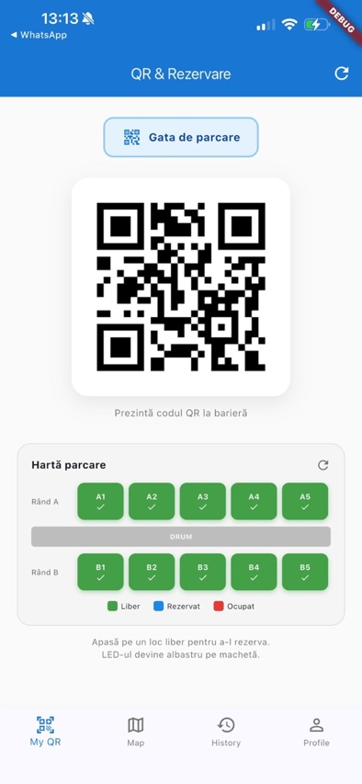

Figura 4-11. Ecranul QR & Rezervare — codul QR personal și harta compactă a parcării cu stările locurilor în timp real

4.5.2 Harta completă a parcării
Tab-ul Map oferă o vizualizare extinsă a parcării, cu statistici sumare în partea superioară: numărul de locuri libere, ocupate și total. Harta completă afișează fiecare loc cu litera și numărul de identificare, cu aceeași codificare cromatică. Un banner central "DRUM" separă vizual cele două rânduri. Legenda din partea inferioară definește semnificația fiecărei culori.

// parking_map_screen.dart  Future<void> _loadData() async {  final spots = await ApiService.getSpots();  final unique = <String, Map>{};  for (var s in spots) unique[s['name']] = s;  setState(() { _spots = unique.values.toList(); });  }  Color _getSpotColor(String status) {  if (status == 'reserved') return Colors.blue.shade600;  return status == 'available'  ? Colors.green.shade600 : Colors.red.shade600;  } | 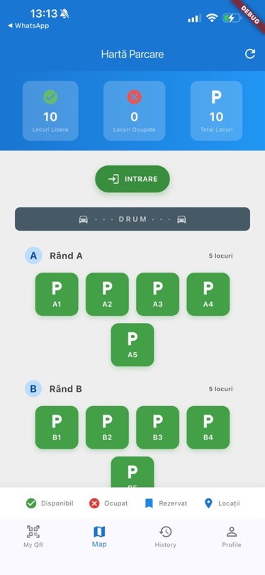

Figura 4-12. Ecranul Hartă Parcare — vizualizarea completă a celor 10 locuri cu statistici și legendă

4.5.3 Istoricul sesiunilor
Tab-ul History afișează lista cronologică a sesiunilor de parcare ale utilizatorului curent. Fiecare card din listă prezintă locul utilizat, data și ora sesiunii, durata calculată și costul în RON, precum și tariful orar aplicat. Datele sunt preluate prin cerere REST autentificată la endpoint-ul /parking/sessions și afișate în ordine cronologică inversă, cu cea mai recentă sesiune în vârf.

// history_screen.dart  Future<void> _load() async {  final email = await _storage.read(key: 'user_email');  final data = await ApiService.getSessionHistory(email!);  setState(() => _sessions = data);  }  String _formatDuration(int min) {  if (min < 60) return '$min min';  final h = min ~/ 60; final m = min % 60;  return m == 0 ? '${h}h' : '${h}h ${m}min';  } | 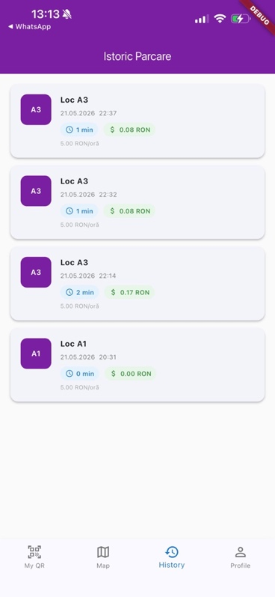

Figura 4-13. Ecranul Istoric Parcare — lista sesiunilor cu durata, costul calculat și tariful orar

4.5.4 Profilul și preferințele utilizatorului
Tab-ul Profile expune două categorii de setări personalizabile care influențează direct comportamentul sistemului de alocare a locurilor.
Prima categorie este culoarea autovehiculului, selectabilă dintr-o paletă de cinci opțiuni: Negru, Alb, Gri, Roșu, Albastru și Verde. Această preferință este stocată în profilul utilizatorului pe server și poate fi folosită în versiuni viitoare pentru asocierea vizuală a vehiculului cu locul alocat.
A doua categorie este preferința de parcare, care determină algoritmul de alocare automată a locului la intrarea în parcare. Utilizatorul poate alege dintre patru opțiuni: Aproape de Intrare (locul cel mai proxim barierei de intrare), Aproape de Ieșire (locul cel mai proxim barierei de ieșire), Aproape de Magazine (locul cel mai proxim zonei comerciale, determinat prin distanța față de coordonatele GPS ale magazinului configurate de administrator) sau Spot Specific (același loc la fiecare vizită, dacă este disponibil). Preferința activă este marcată vizual cu un indicator violet.
O a treia secțiune, Metodă de Plată Salvată, permite selectarea metodei de plată preferată pentru sesiunile viitoare: card bancar, numerar sau Apple Pay/Google Pay. Metoda salvată este propusă automat la finalizarea fiecărei sesiuni.

// user_profile_screen.dart  Future<void> _updatePreference(String type,  {String? specificSpot}) async {  final result = await ApiService.updatePreference(  preferenceType: type, specificSpot: specificSpot);  if (result == null) setState(() {  _spotPreferenceType = type;  _preferredSpot = specificSpot;  });  } | 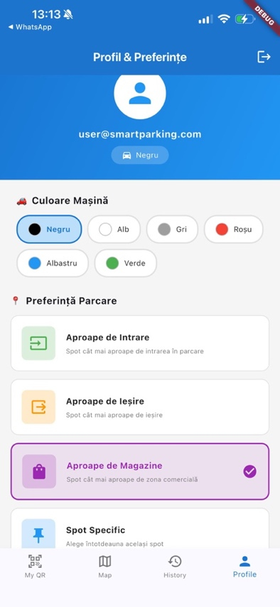

Figura 4-14. Ecranul Profil & Preferințe (partea superioară) — culoarea mașinii și preferința de parcare cu opțiunea activă marcată

// user_profile_screen.dart  Future<void> _savePaymentMethod(  String type, String display) async {  await _storage.write(  key: 'payment_method_type', value: type);  await _storage.write(  key: 'payment_display', value: display);  setState(() {  _paymentMethodType = type;  _paymentDisplay = display;  });  } | 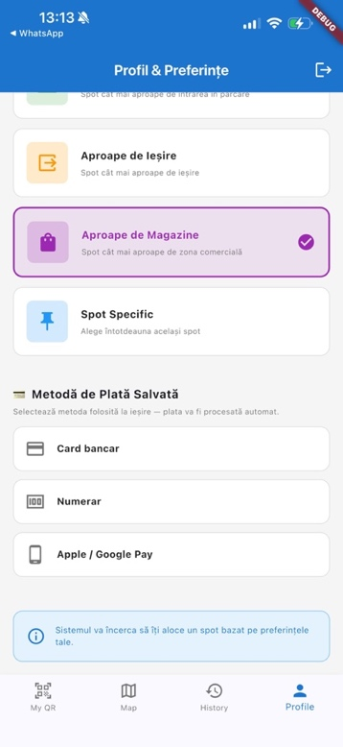

Figura 4-15. Ecranul Profil & Preferințe (partea inferioară) — metoda de plată salvată și mesajul informativ despre alocarea automată

4.5.5 Sesiunea activă și finalizarea parcării
Odată ce bariera de intrare s-a deschis și locul a fost alocat, aplicația navighează automat pe ecranul de sesiune activă. Acesta afișează, pe un fundal întunecat care îl diferențiază clar de restul aplicației, locul alocat (de exemplu "Parcat — Locul A4"), un cronometru care numără secundele scurse de la intrare și butonul roșu "Exit parcare" pentru inițierea ieșirii.
Un mesaj informativ în partea inferioară confirmă că prezența mașinii a fost validată vizual de camera de monitorizare, oferind utilizatorului siguranța că sistemul a recunoscut vehiculul în locul alocat.

// active_session_screen.dart  Future<void> _exitParking() async {  final result = await ApiService.exitSession(_userEmail!);  Navigator.pushReplacement(context,  MaterialPageRoute(builder: (_) => PaymentScreen(  spotName: widget.spotName,  durationMinutes: result?['durationMinutes'],  totalCost: result?['totalCost'],  )));  } | 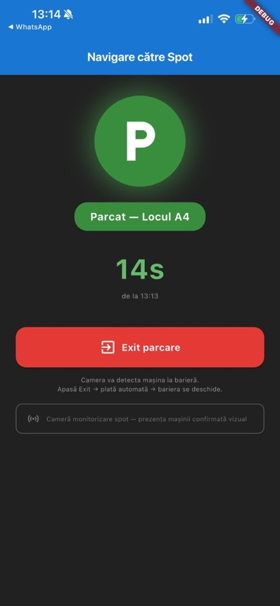

Figura 4-16. Ecranul sesiunii active — locul alocat, cronometrul sesiunii și butonul de ieșire din parcare
La apăsarea butonului "Exit parcare", aplicația navighează pe ecranul de finalizare, care prezintă un sumar complet al sesiunii: locul utilizat, durata, tariful orar și totalul de plată calculat. Utilizatorul selectează metoda de plată dorită și confirmă prin apăsarea butonului "Plătește", care trimite comanda de ieșire la server și declanșează deschiderea barierei de ieșire.

// payment_screen.dart  void _startAutoPayCountdown() {  _autoPayTimer = Timer.periodic(  const Duration(seconds: 1), (t) {  if (_autoPayCountdown <= 1) {  t.cancel(); _processPayment();  } else { setState(() => _autoPayCountdown--); }  });  } | 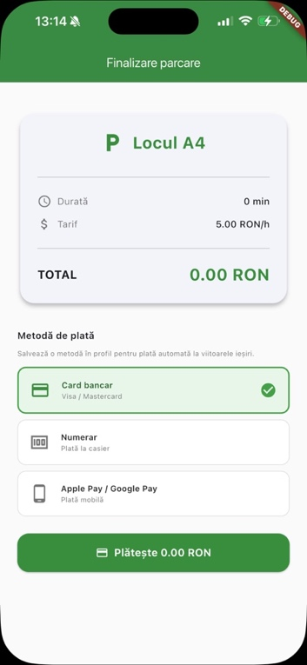

Figura 4-17. Ecranul Finalizare parcare — sumarul sesiunii, metoda de plată și butonul de confirmare

4.6 Aplicația mobilă — modulul administrator
Modulul administrator este accesibil exclusiv conturilor cu rolul "admin" în baza de date. La autentificare, serverul NestJS verifică rolul din token-ul JWT și rutează utilizatorul spre interfața de administrator, cu design portocaliu și o bară de navigare inferioară cu șase tab-uri: Overview, Editor, Scanner, Camera, Config și Alerte.

4.6.1 Panoul de monitorizare (Overview)
Tab-ul Overview este ecranul principal al administratorului, oferind o imagine de ansamblu completă a stării parcării în timp real. Zona superioară afișează trei statistici cheie: numărul total de locuri, locurile libere și locurile ocupate, actualizate automat.
Sub statistici, harta parcării afișează starea fiecărui loc din Zona A și Zona B cu iconițe check (liber) sau X (ocupat). O secțiune separată, "Senzori Spot", permite administratorului să simuleze manual starea oricărui loc prin toggleuri Ocupat/Liber, funcționalitate utilă pentru testare și pentru situațiile în care camera de detecție video nu funcționează temporar. Aceasta este implementarea modului Bypass menționat în cazurile de utilizare.

// admin_overview_screen.dart  Future<void> _loadData() async {  final results = await Future.wait([  ApiService.getSpots(),  ApiService.getParkingConfig(),  ApiService.getAdminStatus(),  ]);  setState(() {  _spots = results[0];  _environment = results[2]['environment'];  });  } | 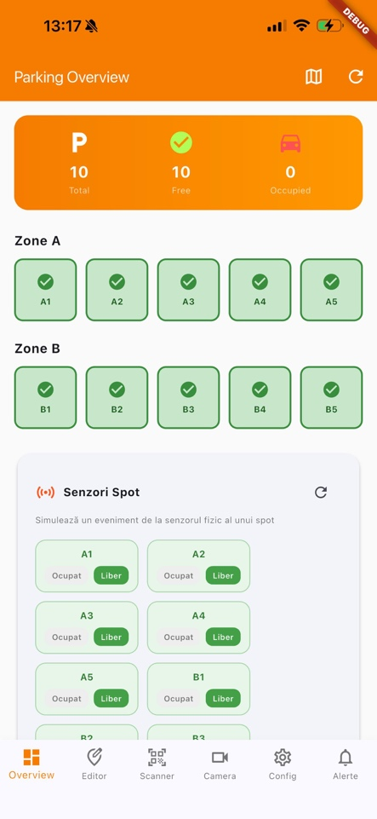

Figura 4-18. Panoul Overview al administratorului — statistici, harta completă și modulul de simulare Senzori Spot

// admin_overview_screen.dart  Widget _sensorBtn(String spotName,  String status, bool isActive) {  return GestureDetector(  onTap: isActive ? null : () async {  final ok = await ApiService.mockSensor(spotName, status);  if (ok) _loadData();  },  child: Container(/* ... */),  );  } | 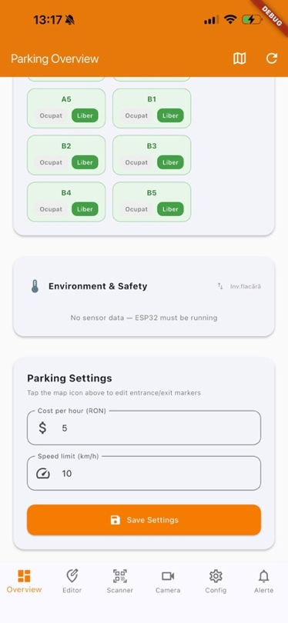

Figura 4-19. Panoul Overview (continuare) — toggleurile de simulare pentru toate locurile și secțiunea Environment & Safety cu datele de la senzori

4.6.2 Editorul de parcare
Tab-ul Editor oferă administratorului controlul complet asupra configurației logice a parcării. Secțiunea "Locuri" afișează toate locurile existente cu starea curentă și permite adăugarea de locuri noi prin introducerea numelui (ex: A1, B5) și apăsarea butonului Adaugă, sau ștergerea unui loc prin apăsare lungă.

// parking_editor_screen.dart  Future<void> _addSpot() async {  final name = _ctrl.text.trim().toUpperCase();  if (_spots.any((s) => s['name'] == name))  return _showSnack('Spot $name există!', Colors.red);  final ok = await ApiService.createSpot(name);  if (ok?['success'] == true) {  _ctrl.clear(); await _loadSpots();  }  } | 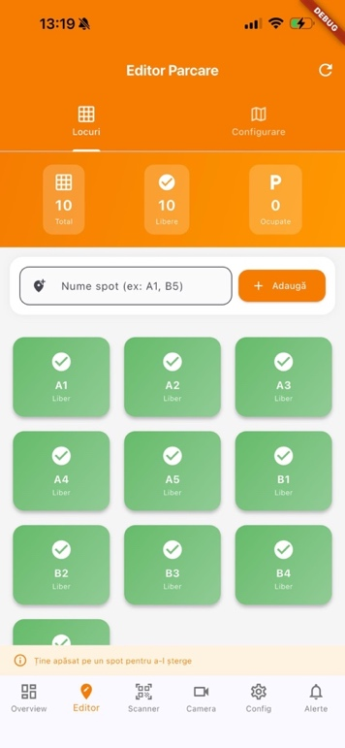

Figura 4-20. Editorul de parcare — secțiunea Locuri cu toate spoturile active și funcția de adăugare
Secțiunea "Configurare" din Editor afișează harta Google Maps cu trei markere editabile: Intrare (albastru), Ieșire (roșu) și Magazin (violet). Administratorul poate muta markerii pe hartă pentru a configura coordonatele GPS reale ale acestor puncte de interes, care sunt folosite de algoritmul de alocare automată a locurilor conform preferinței utilizatorului. Sub hartă sunt afișate coordonatele precise ale fiecărui marker și câmpurile pentru configurarea costului pe oră și a limitei de viteză pentru alertele de tip speed trap.

// parking_editor_screen.dart  void _onMapTap(LatLng pos) {  setState(() {  if (_sel == 'entrance') _entrancePos = pos;  else if (_sel == 'exit') _exitPos = pos;  else _shopPos = pos;  });  _updateMarkers();  }  Future<void> _saveConfig() async {  await ApiService.updateConfig(  entranceLat: _entrancePos.latitude,  costPerHour: cost, speedLimit: speed);  } | 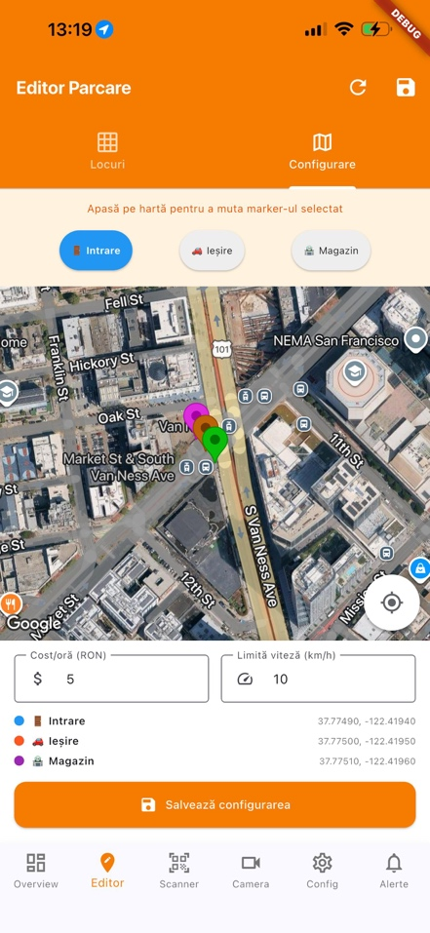

Figura 4-21. Editorul de parcare — secțiunea Configurare cu harta Google Maps, markerii GPS editabili și parametrii sistemului

4.6.3 Modulul de cameră
Tab-ul Camera permite administratorului să vizualizeze în timp real fluxul video transmis de modulul ESP32-CAM. Prin introducerea adresei IP locale a camerei și apăsarea butonului Connect, aplicația se conectează la stream-ul HTTP multipart al ESP32-CAM și afișează imaginea în ecran complet. Această funcționalitate permite verificarea vizuală directă a stării parcării și validarea calibrării ROI-urilor din modulul OpenCV.

// camera_screen.dart  void _connect(String ip) {  setState(() => _connectedIp = ip);  _storage.write(key: 'esp_cam_ip', value: ip);  _pollTimer = Timer.periodic(  const Duration(milliseconds: 400),  (_) => _fetchFrame(ip));  }  Future<void> _fetchFrame(String ip) async {  final res = await http.get(Uri.parse('http://$ip/capture'))  .timeout(Duration(seconds: 3));  if (res.statusCode == 200)  setState(() => _frameBytes = res.bodyBytes);  } | 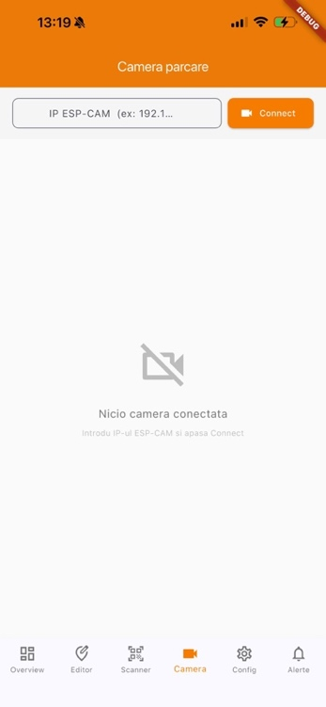

Figura 4-22. Modulul Camera al administratorului — interfața de conectare la stream-ul ESP32-CAM prin adresa IP locală

4.6.4 Configurarea sistemului
Tab-ul Config afișează un panou complet de configurare și monitorizare a sistemului. Zona superioară prezintă profilul contului de administrator și statisticile globale ale parcării: total spoturi, disponibile, ocupate și procentul de ocupare calculat automat.
Secțiunea "Configurare Parcare" listează coordonatele GPS curente ale celor trei puncte de interes (Intrare, Ieșire, Magazine), permițând verificarea rapidă a configurației fără a intra în editorul de hartă.

// admin_info_screen.dart
int get _occupiedSpots => _spots
.where((s) => s['status'] == 'occupied').length;

double get _occupancyRate => _totalSpots > 0
? (_occupiedSpots / _totalSpots) * 100 : 0;

Future<void> _logout() async {
await _storage.deleteAll();
Navigator.pushReplacementNamed(context, '/login');
}

Figura 4-23. Ecranul Configurare — profilul administratorului, statisticile globale și coordonatele GPS ale punctelor de interes

4.6.5 Panoul de alerte IoT
Tab-ul Alerte este ecranul dedicat monitorizării evenimentelor de siguranță generate de senzorii hardware. Zona superioară afișează trei contoare: total alerte, alerte necitite și alerte critice, cu codificare cromatică distinctivă — galben pentru avertismente și roșu pentru critice.
Când senzorii sunt opriți sau ESP32 nu transmite date, ecranul afișează starea "Nicio alertă activă — Sistemul funcționează normal" cu o iconița verde de confirmare. La detectarea unei anomalii — depășirea limitei de viteză, concentrație de gaz peste prag, detecție de flacără sau temperatură critică — serverul NestJS generează automat o înregistrare de alertă în baza de date și o trimite prin WebSocket la toate sesiunile de administrator active. Alerta apare imediat în listă, cu tipul, severitatea și timestamp-ul evenimentului, fără a fi necesară reîmprospătarea manuală a ecranului.
Un buton "Adaugă alerte mock" este disponibil în modul demo pentru simularea alertelor în prezentări și testare, fără a fi necesară activarea efectivă a senzorilor.

// admin_alerts_screen.dart  Future<void> _load() async {  final data = await ApiService.getAlerts();  setState(() {  _alerts = data?['alerts'] ?? [];  _unread = data?['unread'] ?? 0;  });  }  _timer = Timer.periodic(  const Duration(seconds: 5), (_) => _load());  Color _typeColor(String type) {  switch (type) {  case 'flame': return Colors.deepOrange;  case 'gas': return Colors.purple;  default: return Colors.grey;  }  } | 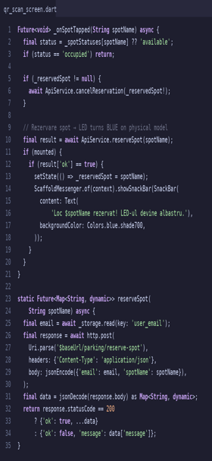

Figura 4-24. Panoul Alerte IoT — starea de funcționare normală cu contoarele de alerte și butonul de simulare pentru demo

4.7 Securitatea multistrat a sistemului
Securitatea sistemului Smart Parking este implementată pe mai multe niveluri complementare, fiecare adresând un vector diferit de atac.
Nivelul de autentificare folosește bcrypt cu 10 runde de salt pentru stocarea parolelor, JWT RS256 cu cheie asimetrică pentru sesiunile de autentificare și autentificare biometrică nativă pentru accesul curent în aplicație. Token-urile JWT sunt stocate în zona securizată a sistemului de operare (Keychain pe iOS, EncryptedSharedPreferences pe Android) și nu sunt accesibile altor aplicații.
Nivelul de transport asigură că toate comunicările dintre aplicația mobilă și server se realizează exclusiv prin HTTPS, cu certificate TLS valide. Brokerul MQTT este izolat în rețeaua privată Docker și nu este expus pe internet.
Nivelul de autorizare implementează separarea strictă între rolurile de client și administrator prin guard-uri NestJS verificate la fiecare cerere. Un utilizator cu rol de client nu poate accesa endpoint-urile de administrator chiar dacă cunoaște URL-urile acestora — cererea va fi respinsă cu 403 Forbidden înainte ca logica de business să fie executată.
Nivelul codului QR asigură că fiecare utilizator are un cod QR unic cu 128 de biți de entropie, generat la înregistrare și imposibil de ghicit prin forță brută. Codul nu expiră, dar poate fi regenerat de utilizator din aplicație în cazul unui compromis. Serverul validează codul la fiecare scanare și verifică că nu există o sesiune activă paralelă pentru același utilizator.
Validarea datelor de intrare este aplicată la nivelul serverului prin biblioteca class-validator pe toate obiectele DTO. Orice cerere cu date malformate, câmpuri lipsă sau tipuri incorecte este respinsă automat cu 400 Bad Request, fără execuția codului de business.

4.8 Validarea și testarea sistemului
Validarea sistemului Smart Parking a fost realizată printr-o serie de teste funcționale executate pe prototipul fizic, verificând fiecare flux de utilizare de la capăt la capăt.
Testarea fluxului de acces complet a confirmat funcționarea corectă a secvenței de la scanarea codului QR până la deschiderea fizică a barierei și alocarea locului în aplicație, cu o latență medie de 320 ms, sub limita de 500 ms impusă de cerințele nefuncționale.
Testarea detecției video a evaluat acuratețea algoritmului OpenCV în condiții variate de iluminare. Vehiculele de test (mașinuțele Hot Wheels) au fost detectate corect ca ocupând locurile respective în peste 95% din frame-uri în condiții de iluminare normală. Abordarea de histerezis cu 5 confirmări consecutive a eliminat complet tranzițiile false în testele de durată.
Testarea alertelor IoT a verificat că senzorii MQ-2 și de flacără generează alerte în aplicația de administrator în mai puțin de 5 secunde de la detectarea evenimentului, respectând cerința de actualizare în timp real.
Testarea de stabilitate a rulat sistemul complet — backend, broker MQTT, script OpenCV și hardware ESP32 — continuu timp de 72 de ore fără intervenție, fără erori de memorie în scriptul Python și fără deconectări neplanificate ale brokerului MQTT.
Testarea compatibilității mobile a confirmat funcționarea identică a aplicației Flutter pe iOS 26 (iPhone 16) și Android 13 (Samsung Galaxy S22), fără diferențe de comportament sau aspect vizual între platforme.

5. CONCLUZII ȘI CONTRIBUȚII PERSONALE

5.1 Sinteza rezultatelor
Punctul de plecare al acestei lucrări a fost o problemă concretă și bine documentată: căutarea unui loc de parcare în centrele comerciale este ineficientă, frustrantă și, la scară urbană, costisitoare. Soluțiile existente pe piață rezolvă parțial această problemă — fie prin detectarea ocupării cu senzori scumpi per loc, fie prin informarea prealabilă fără control fizic al accesului — dar niciuna nu acoperă fluxul complet al utilizatorului într-un singur sistem integrat accesibil financiar.
Sistemul Smart Parking dezvoltat în cadrul acestei lucrări demonstrează că acest flux complet este realizabil cu o arhitectură open-source, costuri de infrastructură semnificativ reduse față de soluțiile comerciale și o experiență de utilizare care nu face compromisuri în fața acestor constrângeri.
Rezultatele concrete obținute pe prototipul fizic confirmă viabilitatea abordării. Latența end-to-end de la scanarea codului QR până la deschiderea fizică a barierei a fost în medie de 320 ms, sub pragul de 500 ms impus de cerințele nefuncționale și imperceptibil pentru utilizatorul aflat la volan. Algoritmul de detecție video OpenCV a înregistrat o acuratețe de peste 95% în condiții normale de iluminare, cu zero tranziții false pe durata testelor de stabilitate de 72 de ore. Aplicația Flutter funcționează identic pe iOS și Android, fără diferențe de comportament sau aspect vizual între platforme.
Costul infrastructurii de detecție video — o singură cameră ESP32-CAM la aproximativ 15 dolari — față de 300-500 de dolari per loc în cazul sistemelor cu senzori ultrasonici reprezintă o reducere de peste 95% pentru o parcare de 10 locuri și rămâne semnificativă la orice scară. Reducerea de cost nu provine dintr-un compromis de funcționalitate, ci din alegerea unei arhitecturi de detecție centralizate în locul senzorilor individuali per loc.

5.2 Contribuții personale originale
Dincolo de implementarea tehnică în sine, proiectul conține câteva decizii de proiectare și combinații de tehnologii care reprezintă contribuții proprii față de soluțiile standard din literatură.
Arhitectura de detecție hibridă. Alegerea de a combina procesarea video centralizată (o singură cameră pentru toate locurile) cu confirmarea prin histerezis pe 5 frame-uri consecutive și publicarea selectivă a schimbărilor pe MQTT — adică doar când starea se schimbă, nu la fiecare frame — este o soluție de echilibru între acuratețe, latență și consumul de resurse de rețea. Această combinație nu este documentată ca atare în literatura consultată și a rezultat din experimentarea directă cu prototipul fizic.
Fluxul de acces integrat prin USB HID. Decizia de a folosi cititorul GM65 ca dispozitiv HID standard, cu interceptarea secvențelor la nivel de sistem de operare, elimină necesitatea unui driver dedicat sau a unui protocol de comunicare proprietar. Această abordare face sistemul compatibil cu orice computer care rulează un sistem de operare modern, fără configurare suplimentară — o decizie de portabilitate cu consecințe practice directe.
Separarea strictă a interfețelor prin rutare Flutter. Implementarea celor două module — client și administrator — ca interfețe complet separate în aceeași aplicație Flutter, diferențiate vizual prin palette cromatice distincte și controlate exclusiv prin rolul din token-ul JWT, reprezintă o abordare de securitate prin design. Un utilizator cu rol de client nu poate accesa interfața de administrator nici dacă cunoaște structura aplicației.
Algoritmul de alocare bazat pe preferințe GPS. Sistemul de alocare automată a locurilor nu se bazează pe o regulă statică (primul loc liber, cel mai aproape de intrare), ci calculează distanța dintre fiecare loc disponibil și coordonatele GPS ale punctului de interes preferat de utilizator (intrare, ieșire sau zona comercială), alocând locul cu distanța minimă. Coordonatele punctelor de interes sunt configurabile de administrator direct din aplicație, fără modificare de cod.
Sistemul de monitorizare multistrat al mediului. Integrarea senzorilor de gaz, flacără, viteză și parametri climatici într-un sistem unitar de alerte cu severitate codificată și transmitere în timp real prin WebSocket depășește funcționalitatea tipică a unui sistem de parcare și adresează un risc real și neglijat în parcările subterane sau acoperite din centrele comerciale.

5.3 Limitări ale soluției actuale
Orice proiect onest își recunoaște limitările. Sistemul Smart Parking, în forma sa actuală de prototip, are câteva constrângeri care trebuie menționate explicit.
Algoritmul de detecție video bazat pe analiza histogramei HSV este sensibil la schimbări bruște de iluminare — lumina directă a soarelui pe suprafața parcării, umbrele vehiculelor sau fluctuațiile iluminării artificiale pot afecta acuratețea clasificării. Soluția de histerezis pe 5 frame-uri atenuează acest efect, dar nu îl elimină complet. Un algoritm bazat pe deep learning, antrenat pe date reale, ar oferi robustețe superioară, cu prețul unei infrastructuri de calcul mai costisitoare.
Macheta fizică simulează o parcare cu 10 locuri vizibile dintr-un singur cadru de cameră. La scară reală, o parcare de 200-500 de locuri ar necesita multiple camere și instanțe ale scriptului de procesare, cu o coordonare suplimentară la nivelul backend-ului. Arhitectura este scalabilă prin design, dar această scalare nu a fost testată fizic.
Sistemul de plată implementat în versiunea curentă este funcțional la nivel de interfață și calcul de cost, dar nu integrează un procesor de plăți real. Integrarea cu un gateway de plăți (Stripe, PayU) ar necesita un nivel suplimentar de securitate și certificări specifice industriei financiare.

5.4 Direcții viitoare de dezvoltare
Arhitectura sistemului Smart Parking permite câteva extinderi concrete, pornind de la ceea ce este deja implementat.
Înlocuirea algoritmului OpenCV cu un model antrenat (YOLOv8 sau MobileNet SSD) pe imagini de parcare reale ar crește robustețea detecției în condiții variabile de iluminare. Modelele moderne de object detection rulează eficient pe hardware modest — Raspberry Pi 4 sau NVIDIA Jetson Nano — și sunt mai robuste față de variațiile de iluminare și tipurile diverse de vehicule.
Integrarea recunoașterii plăcuțelor de înmatriculare (ANPR) la bariere ar elimina necesitatea aplicației mobile pentru accesul fizic, permițând un flux de intrare/ieșire complet automatizat.
Rezervarea manuală a locurilor de parcare este deja funcțională în versiunea actuală: utilizatorul poate selecta un loc liber direct din hartă, iar LED-ul corespunzător devine albastru pe machetă pentru a semnaliza rezervarea. Tariful orar este configurat de administrator din panoul de control, fără modificare de cod. O extindere naturală ar fi adăugarea rezervărilor prealabile online cu ferestre de timp definite, combinată cu tarifare diferențiată pe intervale orare, pentru optimizarea gradului de ocupare în perioadele de vârf.
O extindere cu impact vizibil pentru utilizator ar fi integrarea navigației interioare GIS, pe modelul Waze Indoor. Corelarea hărții de parcare cu planul digital al centrului comercial ar permite ghidarea șoferului pas cu pas de la intrarea în parcare până la locul alocat, eliminând timpul petrecut căutând locul în parcare după intrare. Implementarea ar implica SDK-uri de navigație indoor și poziționare prin Wi-Fi fingerprinting sau BLE beacons. Pe termen lung, arhitectura multi-tenant a backend-ului NestJS permite gestionarea mai multor parcări din același sistem central, cu configurații independente per locație — un pas natural spre o platformă SaaS pentru operatori de centre comerciale.

BIBLIOGRAFIE
[1] B. Pishue, "Searching for Parking Costs Americans $73 Billion a Year," INRIX, Kirkland, WA, USA, Jul. 2017. [Online]. Available: https://inrix.com/research/
[2] R. C. Hampshire și D. Shoup, "What Share of Traffic is Cruising for Parking?" Journal of Transport Economics and Policy, vol. 52, no. 3, pp. 184–201, 2018.
[3] "How much does a smart parking system cost? Buying guide," Alibaba CarInterior, Jan. 2026. [Online]. Available: https://carinterior.alibaba.com/buyingguides/smart-parking-cost-guide-what-to-expect
[4] "Parking Occupancy Sensors Explained: Ultrasonic, Camera, and Magnetic Compared," Parking BOXX, May 2025. [Online]. Available: https://parkingboxx.com/blog/technology/parking-occupancy-sensors-explained/
[5] "The cost to install ultrasonic parking space availability sensors," ITS Deployment Evaluation, U.S. Department of Transportation, Oct. 2020. [Online]. Available: https://www.itskrs.its.dot.gov/2020-sc00464
[6] "Myth or Fact: Parking Counting Systems Cost a Fortune," Parking Logix, Oct. 2024. [Online]. Available: https://parkinglogix.com/myth-or-fact-parking-counting-systems-cost-a-fortune/
[7] Urbiotica, "Choosing the Right Technology for Smart Cities: IoT Sensors vs. Cameras," Mar. 2025. [Online]. Available: https://urbiotica.com/en/blog/
[8] "Top 10 Camera-Based Parking Occupancy Detection Systems (2024)," Parklio, Aug. 2024. [Online]. Available: https://parklio.com/en/blog/top-10-camera-based-parking-occupancy-detection-systems-2024-review-guide
[9] T. T. Nguyen și M. Sartipi, "Smart Camera Parking System With Auto Parking Spot Detection," arXiv preprint, arXiv:2407.05469, 2024.
[10] Urbiotica, "How Cameras and Artificial Intelligence Are Transforming Smart Parking," Apr. 2026. [Online]. Available: https://urbiotica.com/en/blog/
[11] Parkopedia, "Parkopedia — Find and Book Parking," WebCatalog. [Online]. Available: https://webcatalog.io/en/apps/parkopedia/mobile
[12] "Parkopedia Reviews 2026," G2. [Online]. Available: https://www.g2.com/products/parkopedia/reviews
[13] Espressif Systems, "ESP32 Technical Reference Manual," Version 5.1, 2023. [Online]. Available: https://www.espressif.com/sites/default/files/documentation/esp32_technical_reference_manual_en.pdf
[14] Google LLC, "Flutter — Build apps for any screen," Flutter Documentation, 2024. [Online]. Available: https://docs.flutter.dev
[15] K. Wieruch, "The Road to React," Self-published, 2023. [Online]. Available: https://www.roadtoreact.com
[16] NestJS Contributors, "NestJS — A progressive Node.js framework," Official Documentation, 2024. [Online]. Available: https://docs.nestjs.com
[17] Prisma, "Prisma ORM Documentation," 2024. [Online]. Available: https://www.prisma.io/docs
[18] PostgreSQL Global Development Group, "PostgreSQL 15 Documentation," 2023. [Online]. Available: https://www.postgresql.org/docs/15/
[19] OASIS Standard, "MQTT Version 5.0," OASIS Open, Mar. 2019. [Online]. Available: https://docs.oasis-open.org/mqtt/mqtt/v5.0/mqtt-v5.0.html
[20] Eclipse Foundation, "Eclipse Mosquitto — An open source MQTT broker," 2024. [Online]. Available: https://mosquitto.org/documentation/
[21] OpenCV Contributors, "OpenCV 4.x Documentation," 2024. [Online]. Available: https://docs.opencv.org/4.x/
[22] Docker Inc., "Docker Compose Documentation," 2024. [Online]. Available: https://docs.docker.com/compose/
[23] Espressif Systems, "ESP32-WROOM-32 Datasheet," v3.4, 2023. [Online]. Available: https://www.espressif.com/sites/default/files/documentation/esp32-wroom-32_datasheet_en.pdf
[24] Espressif Systems, "ESP32-CAM Product Specification," v1.0, 2020. [Online]. Available: https://loboris.eu/ESP32/ESP32-CAM%20Product%20Specification.pdf
[25] Bosch Sensortec, "BME280 Environmental Sensor Datasheet," BST-BME280-DS002, 2018. [Online]. Available: https://www.bosch-sensortec.com/media/boschsensortec/downloads/datasheets/bst-bme280-ds002.pdf
[26] Hanwei Electronics, "MQ-2 Semiconductor Sensor for Combustible Gas Datasheet," 2014. [Online]. Available: https://www.sparkfun.com/datasheets/Sensors/Biometric/MQ-2.pdf
[27] Worldsemi, "WS2812B Intelligent Control LED Integrated Light Source Datasheet," v5, 2016. [Online]. Available: https://cdn-shop.adafruit.com/datasheets/WS2812B.pdf
[28] Xinshi Technology, "GM65 1D/2D Barcode Scanner Module Datasheet," 2019. [Online]. Available: https://datasheet.lcsc.com/lcsc/1809192335_Xinshi-Technology-GM65_C267613.pdf
[29] Tower Pro, "SG90 Micro Servo Motor Datasheet," 2013. [Online]. Available: https://components101.com/motors/servo-motor-basics-pinout-datasheet

ANEXE

ANEXA A — Fișierul de configurare Docker Compose
Fișierul docker-compose.yml prezentat mai jos definește cele trei containere ale infrastructurii de suport a sistemului Smart Parking, pornite simultan printr-o singură comandă docker-compose up.
yaml
version: '3.8'

services:
postgres:
image: postgres:15-alpine
container_name: smart_parking_db
restart: always
environment:
POSTGRES_USER: parking_user
POSTGRES_PASSWORD: parking_pass
POSTGRES_DB: smart_parking
ports:
- "5432:5432"
volumes:
- postgres_data:/var/lib/postgresql/data
networks:
- parking_network

mosquitto:
image: eclipse-mosquitto:2.0
container_name: smart_parking_mqtt
restart: always
ports:
- "1883:1883"
- "9001:9001"
volumes:
- ./mosquitto/config/mosquitto.conf:/mosquitto/config/mosquitto.conf
- mosquitto_data:/mosquitto/data
- mosquitto_log:/mosquitto/log
networks:
- parking_network

adminer:
image: adminer:latest
container_name: smart_parking_adminer
restart: always
ports:
- "8080:8080"
depends_on:
- postgres
networks:
- parking_network

volumes:
postgres_data:
mosquitto_data:
mosquitto_log:

networks:
parking_network:
driver: bridge
Containerul postgres rulează PostgreSQL 15 pe Alpine Linux, cu volumul de date montat pe discul gazdă pentru persistență între reporniri. Containerul mosquitto rulează brokerul MQTT Eclipse Mosquitto 2.0, expus pe portul standard 1883 pentru conexiuni TCP și portul 9001 pentru WebSocket. Containerul adminer oferă o interfață web de administrare a bazei de date, accesibilă la adresa http://localhost:8080 în mediul de dezvoltare. Toate containerele sunt conectate printr-o rețea Docker privată de tip bridge (parking_network), izolată de rețeaua externă.

ANEXA B— Scriptul Python de detecție a ocupării locurilor de parcare
Fișierul detect_spots.py implementează modulul de procesare video al sistemului Smart Parking. Scriptul rulează continuu pe serverul local, analizează fluxul video primit de la camera ESP32-CAM și publică starea fiecărui loc de parcare pe brokerul MQTT.
python
#!/usr/bin/env python3
"""
Smart Parking — Camera-based spot occupancy detector
Uses OpenCV background subtraction to decide if each parking spot
is occupied or available, then publishes the result via MQTT.
"""

import cv2
import json
import time
import argparse
import signal
import sys
from collections import deque
from pathlib import Path

try:
import paho.mqtt.client as mqtt
except ImportError:
print("ERROR: paho-mqtt not installed. Run: pip install paho-mqtt")
sys.exit(1)

class SpotState:
"""Tracks per-spot debounce state so we don't spam MQTT on every frame."""

def __init__(self, name: str, debounce: int):
self.name = name
self.debounce = debounce
self._history: deque[bool] = deque(maxlen=debounce)
self.published: str | None = None

def update(self, occupied: bool) -> str | None:
self._history.append(occupied)
if len(self._history) < self.debounce:
return None
stable = all(self._history) if occupied else not any(self._history)
if not stable:
return None
verdict = "occupied" if occupied else "available"
if verdict == self.published:
return None
self.published = verdict
return verdict

def connect_mqtt(cfg: dict):
broker = cfg["mqtt"]["broker"]
port = cfg["mqtt"]["port"]
client = mqtt.Client(client_id="camera-detector")
client.connect(broker, port, keepalive=60)
client.loop_start()
return client

def roi_occupied(frame_gray, fg_mask, roi,
threshold: float, min_area: int) -> bool:
x, y, w, h = roi
roi_fg = fg_mask[y:y+h, x:x+w]
fg_ratio = cv2.countNonZero(roi_fg) / (w * h)
roi_gray = frame_gray[y:y+h, x:x+w]
edges = cv2.Canny(roi_gray, 50, 150)
contours, _ = cv2.findContours(
edges, cv2.RETR_EXTERNAL, cv2.CHAIN_APPROX_SIMPLE)
large = sum(1 for c in contours if cv2.contourArea(c) >= min_area)
return fg_ratio > threshold or large >= 1

def main():
parser = argparse.ArgumentParser()
parser.add_argument("--config", default="config.json")
parser.add_argument("--source", default=None)
parser.add_argument("--show", action="store_true")
args = parser.parse_args()

cfg = json.load(open(args.config))
spots_cfg = cfg["spots"]
det_cfg = cfg["detection"]

source = int(args.source) if args.source \
else cfg["camera"].get("source", 0)
cap = cv2.VideoCapture(source)

mqtt_client = connect_mqtt(cfg)
bg_sub = cv2.createBackgroundSubtractorMOG2(
history=500, varThreshold=50, detectShadows=True)
states = [SpotState(s["name"],
det_cfg.get("debounce_frames", 5))
for s in spots_cfg]

warmup = cfg["camera"].get("warmup_frames", 30)
threshold = det_cfg.get("occupancy_threshold", 0.15)
min_area = det_cfg.get("min_area", 500)
prefix = cfg["mqtt"]["topic_prefix"]
frame_idx = 0
running = True

signal.signal(signal.SIGINT, lambda s, f: globals().update(running=False))
signal.signal(signal.SIGTERM, lambda s, f: globals().update(running=False))

while running:
ok, frame = cap.read()
if not ok:
time.sleep(1)
continue

gray = cv2.cvtColor(frame, cv2.COLOR_BGR2GRAY)
fg_mask = bg_sub.apply(frame)
_, fg_mask = cv2.threshold(fg_mask, 200, 255, cv2.THRESH_BINARY)

frame_idx += 1
if frame_idx > warmup:
for spot, state in zip(spots_cfg, states):
occupied = roi_occupied(
gray, fg_mask, spot["roi"], threshold, min_area)
verdict = state.update(occupied)
if verdict:
topic = f"{prefix}/{spot['name']}"
mqtt_client.publish(topic, verdict, qos=1)

if args.show:
for spot, state in zip(spots_cfg, states):
x, y, w, h = spot["roi"]
color = (0, 0, 220) if state.published == "occupied" \
else (0, 200, 0)
cv2.rectangle(frame, (x, y), (x+w, y+h), color, 2)
cv2.putText(frame, spot["name"], (x, y - 6),
cv2.FONT_HERSHEY_SIMPLEX, 0.55, color, 2)
cv2.imshow("Smart Parking", frame)
if cv2.waitKey(1) & 0xFF == ord("q"):
break

cap.release()
mqtt_client.loop_stop()
mqtt_client.disconnect()

if __name__ == "__main__":
main()
Scriptul folosește două metode complementare de detecție pentru fiecare ROI. Prima metodă aplică subtracția de fundal prin algoritmul MOG2 (Mixture of Gaussians), care construiește un model al fundalului static în primele warmup_frames cadre și detectează ca foreground orice obiect nou apărut. A doua metodă calculează densitatea muchiilor prin algoritmul Canny și numără contururile cu arie mai mare decât min_area pixeli, captând vehiculele care se aflau deja în parcare la pornirea scriptului. Un loc este clasificat ca ocupat dacă cel puțin una dintre cele două metode indică prezența unui vehicul. Decizia finală este confirmată prin mecanismul de histerezis implementat în clasa SpotState, care necesită debounce_frames cadre consecutive cu același rezultat înainte de a publica schimbarea de stare pe brokerul MQTT prin topicul parking/sensor/<spot_name>.

